

|  |  |
| --- | --- |
|  |  |
| **Autor:** | Aurélio José Macie Júnior |

[Nome completo do autor]

[Nome completo do autor]

[Nome completo do autor]

[Nome completo do autor]

[Nome completo do autor]

[Nome completo do autor]

[Nome completo do autor]

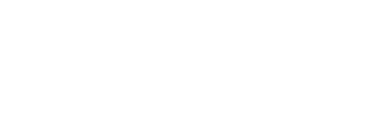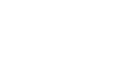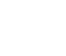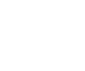

**Sistema de Gestão de Frotas de Transporte Escolar**

Trabalho de Licenciatura

em Informática

Dissertação para obtenção do Grau de Mestre em  
[Engenharia Informática]

**FACULDADE DE CIÊNCIAS**

**Departamento de Matemática e Informática**

Maputo, Outubro de 2023

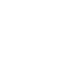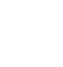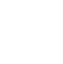



|  |  |
| --- | --- |
|  |  |
| **Autor:** | Aurélio José Macie Júnior |

[Nome completo do autor]

[Nome completo do autor]

[Nome completo do autor]

[Nome completo do autor]

[Nome completo do autor]

[Nome completo do autor]

[Nome completo do autor]

|  |  |
| --- | --- |
|  |  |
| **Supervisor:** | Mestrado, João S. A. Metambo, UEM |

[Nome completo do autor]

[Nome completo do autor]

[Nome completo do autor]

[Nome completo do autor]

[Nome completo do autor]

[Nome completo do autor]

[Nome completo do autor]

**Sistema de Gestão de Frotas de Transporte Escolar**

Trabalho de Licenciatura

em Informática

Dissertação para obtenção do Grau de Mestre em  
[Engenharia Informática]

**FACULDADE DE CIÊNCIAS**

**Departamento de Matemática e Informática**

Maputo, Outubro de 2023

# Dedicatória

*O presente trabalho é dedicado à minha Família, minhas irmãs e sobrinha, em especial aos meus pais Aurélio José Macie e Culsumo Abdul Manaf Bacar.*

# Declaração de Honra

Declaro por minha honra que o presente trabalho de Licenciatura é resultado da minha investigação e que o processo foi concebido para ser submetido apenas para a obtenção do grau de Licenciatura em Informática, na faculdade de Ciências da Universidade Eduardo Mondlane.

Maputo, Outubro de 2023

___________________________________________

(Aurélio José Macie Júnior)

# Agradecimentos

Em primeiro lugar, louvo a Allah Todo Poderoso e Misericordioso por me permitir estar aqui e concluir este trabalho de licenciatura.

Agradeço, em particular, ao meu supervisor, Professor João Metambo, que foi muito paciente e atencioso durante toda a realização do trabalho.

Agradecer à Universidade Eduardo Mondlane, Faculdade de Ciências, em particular ao Departamento de Matemática e Informática, por oferecer o curso no qual estou a me formar.

Aos meus pais, pelo homem que eles criaram, e que hoje tem orgulho de dedicar inteiramente este trabalho a eles.

Aos colegas que fizeram parte desta caminhada, em especial a turma de Licenciatura em Informática 2018. Sou grato por tê-los conhecido e com eles convivido.

Agradeço em especial a duas pessoas, ao dr. Ernesto Cumbe e a dra. Eudinélia pelo apoio e sugestões durante a elaboração do trabalho.

Por fim, agradecer a todos que directa ou indirectamente influenciaram para que este sonho se tornasse realidade.

# Resumo

Este trabalho tem como objectivo apresentar o desenvolvimento do Sistema de Gestão de Frotas de Transporte Escolar (SGFTE), que tem como finalidade ser aplicado no mercado de transporte escolar em Moçambique. Para o desenvolvimento do trabalho foram empregados todos os conhecimentos adquiridos aquando do processo de aprendizado no Departamento de Matemática e Informática no curso de Licenciatura em Informática: como técnicas de eliciação, reuniões e entrevistas, modelagem de dados, documentação e implementação. A elaboração do projecto se deu ao estudo e analise de rotinas já estabelecidas pelo actual modo de gestão de frotas de transporte escolar no país, o qual contribuiu para melhor entendimento do que é necessário para ter um sistema automatizado de gestão que facilitasse a maior parte dos processos. O sistema possui funcionalidades que se referem a gestão de veículos e estudantes que recebem o atendimento directo desse serviço, motoristas e o controle da frota de transporte, visando a melhoria dos processos do sector de transporte escolar em Moçambique.

PALAVRAS-CHAVE: Aplicação Web, Gestão de Frotas de Transporte Escolar, Sistema Web para Gestão de Transporte Escolar.

# Abreviaturas

|  |  |
| --- | --- |
| Termo | Significado |
| SGFTE | Sistema de Gestão de Frota de Transporte Escolar |
| TE | Transporte Escolar |
| TEM | Transporte Escolar em Moçambique |
| TI | Tecnologia de Informação |
| SI | Sistema de Informação |
| SBRP | School Bus Routing Problem |
| IDE | Integrated Development Environment |
| GUI | Interface de Usuário Gráfica |
| MVC | Model View Control |
| UML | Unified Modeling Language |
| SGBD | Sistema de Gestão de Base de Dados |
| PRTE | Problema de Roteamento de Transporte Escolar |

# Glossário

|  |  |
| --- | --- |
| Termo | Definição |
| Base de Dados | É uma colecção organizada de informações ou dados estruturados, normalmente armazenados electronicamente em um sistema de computador |
| Framework | É uma abstracção que une códigos comuns entre vários projectos de software provendo uma funcionalidade genérica. |
| Laravel | É um framework de desenvolvimento rápido para PHP, livre e de código aberto. Cujo principal objectivo é permitir que você trabalhe de forma estruturada e rápida. |
| Visual Studio Code | É um editor de texto da Microsoft para desenvolvimento de software especialmente dedicado ao NET Framework. |

# Índice

Dedicatória i

Declaração de Honra ii

Agradecimentos iii

Resumo iv

Abreviaturas v

Glossário vi

Índice vii

Lista de Figuras xii

Lista de Tabelas xiii

Introdução 1

1.1. Contextualização 1

1.2. Definição do Problema 2

1.3. Justificativa 3

1.4. Objectivos 3

1.4.1. Objectivo Geral 3

1.4.2. Objectivos Específicos 4

1.5. Estrutura do Relatório 4

Revisão de Literatura 5

2.1. Transporte Escolar 5

2.1.1. Importância de Transporte Escolar 5

2.1.2. Transporte Escolar no Mundo 6

2.1.3. Transporte Escolar em Moçambique 7

2.2. Gestão (Direcção) 7

2.2.1. Gestão de Frotas 8

2.2.2. Gestão de Frota de Transporte 8

2.2.2.1. Definição e Importância da Gestão de Frota de Transporte 8

2.2.3. Gestão de Frota de Transporte Escolar 9

2.2.4. Elementos de um Sistema de Gestão De Transporte Escolar 9

2.3. Sistema Web para Gestão Do Transporte Escolar 10

2.3.1. Vantagem da Inclusão de Um Sistema de Gestão de Transporte Escolar 10

2.4. Informação 11

2.5. Tecnologia de Informação 11

2.6. Sistemas de Informação 12

2.7. Software 12

2.7.1. Vantagens 13

2.7.2. Desvantagens 13

2.8. Problema de Roteamento de Transporte Escolar 14

Material e Métodos 15

3.1 Metodologia de pesquisa 15

3.2. Técnicas de Recolha de Dados 15

3.2.1. Pesquisa Bibliográfica 16

3.2.2. Pesquisa Documental 16

3.2.3. Entrevista semi-estruturada 16

3.3. Modelação do Sistema 17

3.3.1. Ferramentas de Modelação 17

3.4. Desenvolvimento do Sistema Proposto 18

3.4.1. Metodologia de Desenvolvimento 18

3.4.2. Ferramentas 18

3.4.2.1. Linguagens de Programação 18

3.4.2.2. Server-side 18

3.4.2.3. Client-side 19

3.4.2.4. HTML e CSS 20

3.4.2.5. Ambiente de Desenvolvimento Integrado 20

3.4.2.6. Sistema de Gestão de Base de Dados 20

3.4.2.7. Sistema de Controle de Versões e Repositório 20

3.4.3. Plataforma 21

Resultados e Discussão 22

4.1. Modelo Actual 22

4.1.1. Processo Actual de Gestão de Frota de Transporte Escolar 22

4.1.2. Arquitectura Modelo Actual 23

4.2. Modelo Proposto 23

4.3. Gestão de nível de acesso 24

4.3.1. Encarregado 25

4.3.2. Motorista 25

4.3.3. Administrador 25

4.4. Arquitectura do Modelo Proposto 25

4.5. Requisitos do Sistema 26

4.5.1. Estrutura da tabela de requisitos 26

4.5.1.1. Prioridade de requisitos de sistema 26

4.5.1.2. Identificação dos requisitos 26

4.5.2. Requisitos Funcionais 27

4.5.3. Requisitos Não Funcionais 28

4.5.4. Regras de Negócio 28

4.6. Modelação do Sistema Proposto 29

4.6.1. Diagrama de classes 29

4.6.2. Diagrama de casos de uso 30

4.6.2.1. Descrição detalhada dos casos de uso 31

4.6.3. Diagrama de sequência de eventos 37

a) Criar conta de encarregado 37

b) Fazer solicitação de serviço 38

c) Gerir estudantes 39

d) Gerir manutenção 39

e) Cadastrar Perfis 40

f) Gerir viagem 40

Conclusões e Recomendações 41

5.1. Conclusões 41

5.2. Recomendações 41

Referências Bibliográficas 42

Anexos 46

Anexo 1: Guião de entrevista dirigido aos proprietários de veículos de transporte escolar 47

Anexo 2: Guião de entrevista dirigido aos motoristas de veículos de transporte escolar 48

Anexo 3: Manual do Utilizador 49

# Lista de Figuras

Figura 1. Resumo de elementos básicos de um sistema de transporte escolar (Módulo 4 da Arte)……10

Figura 2. Modelo actual de gestão de frotas de transporte escolar 23

Figura 3. Modelo proposto para Gestão de Frotas de Transporte Escolar, (Autor, 2023). 25

Figura 4. Diagrama de classes (Autor, 2023) 30

Figura 5. Diagrama de casos de uso (Autor, 2023) 31

Figura 6. Diagrama de casos de uso: gerir veículos (Autor, 2023) 36

Figura 7. Diagrama de sequência de eventos: criar conta de encarregado 37

Figura 8. Diagrama de sequência de eventos: fazer solicitação 38

Figura 9. Diagrama de sequência de eventos: gerir estudantes 39

Figura 10. Diagrama de sequência de eventos: gerir manutenção………………………………………39

Figura 11. Diagrama de sequência de eventos: gerir perfil 40

Figura 13: tela de cadastro 49

Figura 14: Tela de autenticação 50

Figura 15: Tela de solicitação de serviço 50

Figura 16: Tela de solicitações pendentes 51

Figura 17: Tela de viagens 51

Figura 18: tela de adicionar estudante à viagem 52

Figura 19: tela de presenças dos estudantes na viagem 52

# Lista de Tabelas

Tabela 1. Características do transporte escolar em diferentes países do mundo 7

Tabela 2. Requisitos Funcionais 28

Tabela 3. Requisitos Não Funcionais 28

Tabela 4. Regras de Negócio 29

Tabela 5. Descrição dos casos de uso – fazer login ….………………………………………………..31

Tabela 6. Descrição do caso de uso – gerir utilizador 32

Tabela 7. Descrição do caso de uso – gerir veículos 32

Tabela 8. Descrição do caso de uso – gerir viagem 33

Tabela 9. Descrição do caso de uso – manutenção do veículo 33

Tabela 10. Descrição do caso de uso – fazer solicitação de serviço 33

Tabela 11. Descrição do caso de uso – gerir estudantes 34

Tabela 12. Descrição do caso de uso – solicitar manutenção 34

Tabela 13. Descrição do caso de uso – gerir rotas 35

Tabela 14. Descrição do caso de uso – gerir perfil 35

Tabela 15. Descrição detalhada do caso de uso – gerir veículos 37

1

# Introdução

Neste capítulo, poderemos acompanhar o enquadramento do tema proposto, sendo especificado o motivo que levou a elaborar uma pesquisa detalhada sobre o problema, serão também observados os objectivos específicos da pesquisa e a estrutura do relatório.

## Contextualização

O acesso ao transporte público é fundamental para facilitar e gerenciar a permanência de alunos na escola, tanto os que residem em áreas rurais quanto os que vivem em áreas urbanas. A existência de transporte escolar é uma forma de contribuir para redução da evasão escolar, uma vez que muitos alunos acabam abandonando o estudo em escolas específicas porque não conseguem chegar a escola (Menezes & Oliveira, 2019).

Este trabalho propõe o desenvolvimento de um sistema de gestão de transporte escolar que promova eficiência operacional, segurança dos alunos e a comunicação transparente entre as partes envolvidas.

O objectivo deste trabalho é apresentar um estudo detalhado sobre o desenvolvimento de um sistema de gestão de frotas de transporte escolar, cujo objectivo é automatizar e centralizar as operações relacionadas a esta actividade que actualmente é feita de forma manual. O sistema proposto permite o monitoramento de rotas, controle de manutenção e gerenciamento de motoristas, além de fornecer informações precisas dos alunos, aumentando a segurança e a eficiência do trabalho escolar.

O desenvolvimento do sistema de gestão de frotas de transporte escolar exige uma abordagem muito cuidadosa, tendo em vista as especificidades do sector tratado.

Diversos estudos foram realizados para avaliar o impacto da implementação de sistemas de gestão de frotas de transporte escolar. Segundo (Smith, 2019), a implementação de um sistema de gestão de frota, resultou em uma redução significativa nos atrasos e tempo de espera dos alunos, além de aumentar a transparência e a comunicação entre motoristas, pais e escolas. Para (Johnson et al., 2020), os sistemas de gerenciamento de frota proporcionam maior eficiência operacional, redução de custos e melhoria na segurança dos alunos.

Um sistema de gestão de transporte escolar é uma solução tecnológica que visa optimizar a gestão de todas as fases do processo de transporte escolar. Entre outras actividades envolvidas, permite o planejamento eficiente de rotas, o monitoramento automatizado da frequência dos alunos e registo da manutenção dos veículos.

De acordo com (Silva, 2018), a utilização de um sistema de gestão específico para o transporte escolar traz inúmeras vantagens, como maior eficiência operacional, controle rigoroso das rotas e manutenção preventiva dos veículos.

Neste contexto, a implementação de um sistema de gestão de frota de transporte escolar é suportada por estudos anteriores que demonstram os efeitos positivos desta solução. Para (Oliveira, 2019), a utilização de sistemas informatizados na gestão de frotas garante melhor organização dos processos, agilidade na tomada de decisões e melhor controle das actividades.

Dada a relevância e potencial benefício de um sistema de gestão de frota para transporte escolar, a realização deste trabalho de investigação e desenvolvimento é essencial. A partir da análise das necessidades e exigências do sector, bem como da utilização das tecnologias existentes e das melhores práticas, espero que este atenda às espectativas de gestores, motoristas, pais e responsáveis e contribua para a melhoria de qualidade e segurança no transporte escolar.

## Definição do Problema

Segundo (Ferreira et al., 2016), um dos maiores desafios dos gestores de frota é fazer o controle sobre os veículos, estudantes que estiveram presentes e motoristas, e isso consequentemente tem gerado problemas de gestão.

No actual cenário de gestão do transporte escolar, enfrentam-se grandes desafios em termos de eficiência de controle operacional das frotas. A falta de um sistema de gestão adequado pode acarretar problemas como atrasos, erros de comunicação, dificuldades de manutenção dos veículos e falta de monitoramento dos estudantes. Essas dificuldades afectam directamente a qualidade dos serviços prestados, bem como a segurança e o bem-estar dos alunos.

Para (Silva, 2018), o transporte estudantil é um recurso importante pois envolve a responsabilidade pelo transporte seguro e eficiente de alunos de diferentes faixas etárias em horários pré-estabelecidos. No entanto, é importante poder ser feita a gestão desta frota de forma mais eficiente, pois os métodos tradicionais baseados em planilhas e a comunicação manual se mostram ineficazes e propensos a erros.

Neste contexto, é necessário desenvolver um sistema de gestão da frota de transporte escolar, capaz de optimizar as actividades relacionadas ao planejamento das rotas, monitoramento e comunicação, garantindo assim atendimento eficiente e seguro para os alunos e segurança para os responsáveis.

Daí que surgiu a seguinte questão de pesquisa: quais são as facilidades que podem ser adquiridas usando um software para o processo de gestão de frotas de transporte escolar?

## Justificativa

A escolha do tema se assenta na necessidade de melhorar as práticas de gestão e controle das frotas utilizadas no transporte escolar, de forma a dar respostas às necessidades cada vez mais complexas e exigentes deste sector de transporte. De acordo com (Souza & Almeida, 2017), o transporte estudantil representa um grande desafio logístico, pois afecta não só a movimentação dos alunos, mas também a responsabilidade pela sua segurança, cumprimento de horários e eficiência operacional.

Para (Silva, 2019), o transporte escolar é uma actividade fundamental para garantir o acesso de crianças e de jovens a educação, principalmente em áreas rurais e de difícil acesso. Entretanto, a gestão da frota de veículos escolares apresenta desafios como a falta de controle e monitoramento adequados.

Neste contexto, a implementação de um sistema de gestão de frotas de transporte escolar pode ser uma solução eficaz para enfrentar estes desafios. De acordo com Santos (2018), o uso de tecnologias de informação e comunicação (TIC’s) na gestão de frotas pode trazer inúmeros benefícios, como controlar a manutenção dos veículos, monitorar o tempo necessário percorridos desde a subida até a descida dos alunos.

Para melhorar a qualidade e eficiência do transporte escolar, é necessário o uso de sistemas de gestão modernizados e tecnologicamente avançados. Um sistema de gerenciamento de viagens escolares pode fornecer benefícios significativos, como optimização de rotas, redução de dúvidas de pontos de partida e destino do aluno, maior segurança dos alunos e transparência na comunicação entre todos os envolvidos.

## Objectivos

### Objectivo Geral

* Desenvolver um sistema de gestão de frota de transporte escolar capaz de atender aos desafios enfrentados pelos encarregados, gestores e motoristas de frotas de transporte escolar**.**

### Objectivos Específicos

* Analisar o processo actual de gestão de frotas de transporte escolar;
* Identificar os principais constrangimentos no processo actual de gestão de frotas de transporte escolar;
* Propor um modelo de sistema de gestão proposto;
* Codificar o modelo.

## Estrutura do Relatório

Para melhor expor o presente trabalho, o mesmo foi organizado em capítulos que estão apresentados nomeadamente: Introdução, Revisão de Literatura, Material e Métodos, Modelo Actual, Modelo Proposto, Conclusões e Recomendações, Referências Bibliográficas e Anexos.

**Capítulo 1: Introdução** - Neste capítulo, poderemos acompanhar o enquadramento do tema proposto, sendo especificado o motivo que levou a elaborar uma pesquisa detalhada sobre o problema, será também observado os objectivos específicos da pesquisa e a estrutura do relatório.

**Capítulo 2: Revisão de Literatura** - Neste capítulo, poderá acompanhar conceitos abordados ao tema, que possibilitam a pesquisa e consulta da documentação necessária para realização do trabalho.

**Capítulo 3: Material e Métodos** - Neste capítulo, apresenta-se os procedimentos técnicos e as ferramentas usadas para realização do trabalho, tendo em conta os objectivos traçados.

**Capítulo 4: Resultados e Discussões** - Neste capítulo, são apresentados e discutidos os principais resultados do estudo em questão, tendo como foco o alcance do objectivo do problema definido. São também apresentados o modelo actual e modelo proposto.

**Capítulo 5: Conclusões e Recomendações** - Neste capítulo, são apresentadas as conclusões advindas da realização do presente trabalho e as recomendações.

**Capítulo 6: Referências Bibliográficas** – Neste capítulo, são apresentadas as obras consultadas para realização do trabalho.

**Capítulo 7: Anexos** – Por fim são apresentados os documentos complementares do presente trabalho.

2

# Revisão de Literatura

Neste capítulo, poderemos acompanhar conceitos abordados no tema, que possibilitam a pesquisa e consulta da documentação necessária para realização do trabalho.

## Transporte Escolar

Segundo (Geipot, 1995), é chamado transporte ao meio de locomoção que envolva transporte de passageiros, público ou de interesse social, entre a área rural e a área urbana ou o interior da área rural do município. Silva & Yamashita (2008) apresentam o conceito de Transporte Escolar como sendo um transporte gratuito e exclusivo, utilizado por alunos residentes na área rural e que estudam na área rural ou urbana. Continuam dizendo que está implícito neste conceito que, devido a carência de grande parte das famílias que residem no meio rural, o transporte é um meio necessário para que a criança tenha acesso a escola, além de ser um direito garantido por lei independentemente da renda familiar.

### Importância de Transporte Escolar

É importante considerar que o transporte possui estreita relação com o bem-estar individual. Para (Pegoretti, 2005), a importância do uso de transporte pode restringir o acesso aos destinos desejados pelas pessoas, interferindo na condição de vida da população e reduzindo o bem-estar. De acordo com (Geipot, 1995), o transporte escolar é um instrumento importante para a inserção social das crianças e adolescentes, evitando as desigualdades sociais.

O transporte de estudantes permite que vários obstáculos que antes não eram possíveis de resolver, mais simples e de fácil aderência. Os transportes escolares são um bem para as crianças que precisam sair de suas casas até suas escolas de forma cómoda e segura. Permite aos alunos vencer as barreiras geográficas, que inclui grandes distâncias e ter acesso aos estabelecimentos de ensino.

### Transporte Escolar no Mundo

São oferecidos por diferentes nações do mundo transporte escolar gratuito, o qual é destinado a levar os estudantes de e para escola, sendo esse serviço fundamental para garantir o acesso e a permanência do estudante na escola, segundo (Fundo Nacional de Desenvolvimento da Educação, 2019).

|  |  |
| --- | --- |
| **País** | **Características do** **Transporte** |
| Reino Unido | Todas as crianças e adolescentes de 5 a 16 anos se beneficiam do transporte escolar gratuito. É utilizado um ónibus escolar e existe uma distância mínima dependendo da idade. A distância mínima para o benefício para crianças de até 8 anos é de 3,2 km e para crianças acima de 8 anos, 4,8 km (GOV.UK, 2020). |
| Ontário  (Canada) | Em Ontário – Canadá, foi criado o Conselho de Viagens Escolares Ativas de Ontário (OAST) que tem como objectivo criar uma cultura de viagens escolares activas e tornar o transporte activo e a mobilidade independente normativa para jovens em idade escolar (Ontário Active School Travel, 2020). |
| Estados Unidos da América | Nos Estados Unidos da América (EUA), o transporte até a escola é sustentado pelo modal rodoviário tradicional: os carros. No Colorado o mínimo que uma criança deve viver de sua escola é de 1,6 quilómetros dependendo de seu grau de escolaridade (Burgoyne-Allen e Schiess, 2017). |
| Austrália do Sul (Austrália) | Segundo a education act (1972) e a Education Regulation (2012), o governo oferece transporte escolar gratuito desde que haja 10 crianças que moram a cinco quilómetros da escola (Department for Education and Child Development, 2017). |
| Brasil | No Brasil é oferecido o transporte escolar gratuito, para crianças e adolescentes residentes, preferencialmente, na área rural. Sendo assim, foi criado, no ano de 2007, pelo Fundo Nacional de Desenvolvimento da Educação – FNDE, o programa Caminho da Escola a partir da Resolução nº 3, do Conselho Deliberativo do mesmo, programa este que define que o transporte escolar deve oferecer carros, lanchas e bicicletas fabricados especialmente para o tráfego nestas regiões, sempre visando à segurança e à qualidade do transporte (Fundo Nacional de Desenvolvimento da Educação, 2019). |
| Nova Zelândia | A Nova Zelândia oferece uma Assistência Especializada em Transporte Escolar (SESTA). O SESTA é um serviço de transporte do Ministério da Educação que atende crianças e jovens com necessidades de segurança e/ou mobilidade que os impeçam de irem sozinhos à escola. Os alunos são elegíveis para SESTA se atenderem a todos os 3 critérios: têm entre 5 e 21 anos de idade e têm necessidades de segurança e/ou mobilidade que os impeça de viajar independentemente para e da escola ou de acessar transporte público ou carro escolar. estão frequentando a escola estadual mais próxima, escola estadual integrada ou outro ambiente educacional em que possam se inscrever (New Zealand Government, 2020) |

# Tabela 1. Características do transporte escolar em diferentes países do mundo

### Transporte Escolar em Moçambique

De acordo com (Boletim da República, Maio de 2019), o acesso a um transporte escolar não é gratuito, no entanto, tem regras para que o serviço de transporte escolar seja aceite. No artigo 34 do Boletim da República em questão, é mencionado que o exercício da actividade de transporte escolar só pode ser efectuado por quem se encontre licenciado nos termos definidos no artigo 12 “O pedido de licença para o exercício da actividade de transporte em automóveis e reboques é dirigido à entidade licenciadora na respectiva área de jurisdição, juntando-se ao requerimento:

a) Título de adjudicação do concurso quando se trate de concessão;

b) Certidão emitida pela Conservatória do Registo das Entidades Legais ou bilhete de identidade quando se trate de pessoa singular;

c) Fotocópia autenticada do livrete e título de registo de propriedade ou documento equivalente;

d) Fotocópia autenticada da ficha de inspecção do veículo;

e) Fotocópia autenticada do cartão do seguro de responsabilidade civil;

f) Fotocópia autenticada da ficha de inscrição na área fiscal competente e o Número de Identificação Tributária (NUIT).

## Gestão (Direcção)

A gestão constitui a terceira função administrativa, depois do planejamento e da organização. Segundo (Chiavenato, 2000), a função de gestão se relaciona directamente com a maneira pela qual os objectivos devem ser alcançados, por meio da actividade das pessoas que compõem a organização. A gestão é a função administrativa que se refere as relações interpessoais dos administradores em todos os níveis da organização e os seus respectivos subordinados. Para que o planejamento e a organização possam ser eficazes, eles precisam ser dinamizados e complementados pela orientação a ser fornecida às pessoas.

### **Gestão de Frotas**

A gestão de frotas desempenha um papel muito importante para eficiência operacional de inúmeras organizações (Smith, 2018). Segundo Jones et al (2019), a eficiência na gestão de frotas pode resultar em reduções significativas nos custos operacionais dentro das organizações. Além disso, de acordo com (Brown, 2020), a implementação de sistemas de rastreamento e monitoramento avançados tem se mostrado fundamentais para melhoria da produtividade e da segurança das frotas.

Segundo Valente et. al (2011), citado por Ucella e Corrêa (2021), a gestão de frotas implica directamente na optimização dela, alem de reduzir custos e ampliar a confiança dos clientes, porém, quanto maior for número de clientes, maior deve ser a estrutura de tratamento e atendimento para que sejam eficazes.

* + 1. Gestão de Frota de Transporte

A gestão de frota de transporte é uma disciplina crucial para empresas e organizações que dependem do transporte de mercadorias, pessoas ou serviços. Ela envolve a supervisão, manutenção e coordenação de veículos e motoristas para a optimização e eficiência operacional, redução de custos e melhoria da segurança.

### **Definição e Importância da Gestão de Frota de Transporte**

A gestão de frota de transporte é definida como sendo o processo de planeamento, implementação, e controlar as operações de uma frota de veículos para alcançar metas especificas de custo, serviço e desempenho, (Holifield, 2016).

Para Tompkins e Smith (2017), a gestão eficaz da frota de transporte desempenha um papel crítico na cadeia de suprimentos, afectando directamente a capacidade de uma empresa atender as demandas dos clientes de forma eficiente.

### Gestão de Frota de Transporte Escolar

A gestão de frota de transporte escolar é um processo necessário para garantir o transporte eficiente seguro dos alunos. Com o avanço da tecnologia, o desenvolvimento de um “software” de gestão desse processo ajudaria muito aos gestores e aos condutores que são de certa forma são responsáveis por manter todo o trabalho no seu devido lugar e em perfeita ordem.

A gestão de frota de transporte escolar envolve o planejamento, organização, controle e acompanhamento das actividades relacionadas ao transporte de alunos, de forma a garantir a segurança, pontualidade e eficácia do serviço. Para Johnson e Everett (2015), o gerenciamento eficaz da frota escolar requer uma contribuição de processos de negócios, tecnologia e políticas apropriadas.

### Elementos de um Sistema de Gestão De Transporte Escolar

De acordo com o (Módulo 4 da ARTE), como todo o sistema de produção, o sistema de gestão de transporte escolar pode ser dividido em alguns aspectos importantes:

* **Componentes Físicos do Sistema –** constituída por infra-estruturas físicas, tais como rotas, paragens, manutenção, veículos e os equipamentos de gestão de controle;
* **Componentes Operacionais –** constitui na definição de rotas, horários, pontos de embarque e desembarque e os alunos que usarão o transporte. Além desses aspectos, a regularidade, a segurança e o conforto também são componentes operacionais. Outros aspectos também tangem a operação do serviço de transporte escolar, dentre eles citam-se os procedimentos de contrato;
* **Agentes –** o serviço de transporte escolar envolve um prestador e um cliente. Além do operador (Empresa/Motorista), os alunos e seus responsáveis, a gestão escolar e o poder público também constituem os agentes desse serviço.

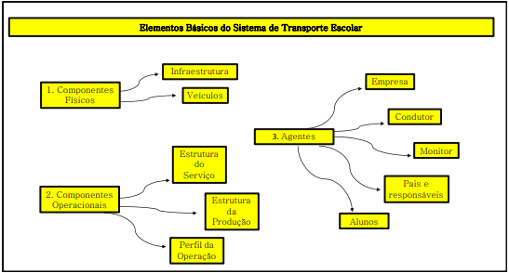

# Figura 1. Resumo de elementos básicos de um sistema de transporte escolar (Módulo 4 da Arte)

## Sistema Web para Gestão Do Transporte Escolar

Segundo (Goncalves et al, 2005), uma aplicação “web” é um “website” no qual é implantada uma lógica de negócio e cujo uso altera o estado do negócio. Definido como, um “software” hospedado na internet onde o usuário pode acedê-lo por meio de endereçamento virtual em um navegador, o sistema “web” é conhecido pela sua facilidade de acesso e o compartilhamento de informações em tempo real, pois, permite o baixo custo de “hardware” em sua utilização sem a necessidade de instalação de “software” e sua interactividade aos usuários mesmo que estejam distantes um do outro.

### Vantagem da Inclusão de Um Sistema de Gestão de Transporte Escolar

Segundo (FCT & UFG, 2021), a inclusão de um sistema web no transporte escolar compartilhado e gerando informações em tempo real de qualquer localidade, permite um transporte interactivo e seguro, como também uma forma mais pratica no cadastro de recurso a distância. Para os gestores, quando se tem um sistema colhendo dados essenciais para essa gestão, podem obter um planeamento mais assertivo no transporte escolar, e criar tomadas de decisões mais rápido em diversos aspectos como licitações e manutenção do veículo e na alocação de recursos e de prestações de serviços.

## Informação

No cenário actual de negócios, um dos bens mais valiosos dentro das organizações é a informação, pois, quase todos os processos e actividades geram informações e por sua vez essas informações devem ser armazenadas em algum local para posterior uso quando necessário.

A informação é um recurso crucial para todo tipo de actividade, seja em actividades administrativas complexas até em actividades simples diárias. Segundo (Moura, 2012), a informação é fundamental para as organizações, sendo uma ferramenta segura e eficaz, pois sem ela a tomada de decisão não contém a qualidade necessária, podendo ocasionar maus resultados para a organização, assim como pode afectar negativamente no atingimento dos objectivos traçados.

Segundo (Lemos II, 2011), a informação é o recurso mais importante dentro de uma organização. A informação pode contribuir decisivamente para maior ou menor competitividade de uma organização. Pode levar à melhoria da capacidade de tomada de decisão em todos níveis, contribuindo para uma melhor gestão. A informação é um dos principais activos da sociedade moderna, cujo gerenciamento é necessário para a tradução e veiculação de conhecimento táctico, de amplo potencial de valor, em conhecimento registado e, portanto, reutilizável.

Contudo, verificamos o quão importante a informação é dentro das organizações e não só, todo processo de tomada de decisão deve ser equipado por um volume adequado de informação confiável para que as decisões tomadas posteriormente sejam as melhores decisões possíveis. Segundo (Caldeira, 2011), a informação para além de possibilitar, no dia-a-dia, tomadas de decisão mais correctas, tem um papel fundamental na previsão de actividades e resultados futuros.

## Tecnologia de Informação

No mundo actual, o uso das tecnologias é crucial para se entender o que está a acontecer ao redor e para poder ter maior controle do que deve ser feito. As organizações passaram a ter a mente mais aberta em busca de estratégias que possam ajudar nas tarefas da organização, recorrendo a ideias novas e recorrendo às Tecnologias de Informação como base desse olhar futurista.

A Tecnologia de Informação é o conjunto de todas as actividades e soluções computacionais que tem como objectivo gerir, armazenar, ter acesso a dada informação.

Para (Mulbert e Ayres, 2011), a Tecnologia de Informação pode ser compreendida como um componente que oferece opções de soluções e alternativas para adopção nos Sistemas de Informação. O entendimento de TI proporciona maiores condições para subsidiar o processo de escolha das tecnologias mais adequadas às necessidades de entrada, saída, armazenamento e processamento de informações.

## Sistemas de Informação

Segundo (Lemos II, 2011), um SI é um tipo especializado de sistema, podendo ser definido como um conjunto de componentes inter-relacionados, trabalhando juntos para colectar, recuperar, processar, armazenar e distribuir a informação com a finalidade de facilitar o panejamento, controle, a coordenação, a análise e o processo decisório em organizações. Os sistemas de informação contêm informações sobre pessoas, lugares e coisas que tenham interesse, no ambiente, ao redor e dentro da própria organização ou instituição.

Todo sistema que utiliza, manipule e gere informação pode ser genericamente considerado SI, de acordo com o próprio conceito de sistema. É difícil conceber qualquer sistema que não gere algum tipo de informação, independentemente do seu nível, tipo ou uso, (Lemos II, 2011).

O SI surge como sendo um instrumento para ser usado como uma nova estratégia de mudança na estrutura de uma organização, fazendo deste modo com que novas tecnologias sejam usadas para que o processo de actuação de recursos seja mais eficiente. Segundo (Caldeira, 2011), o objectivo principal de um sistema de informação é fornecer aos seus utilizadores informação em tempo útil e num formato adequado e compreensível.

## Software

No mundo actual, com várias tecnologias sendo desenvolvidas todos os dias, é difícil encontrar alguém que não faça ideia do que seja um “software” de computador. Segundo (Sommerville, 2009), “softwares” são programas de computador e documentação associada. Produtos de “software” podem ser desenvolvidos para clientes específicos ou para o mercado no geral. O processo de produção de “software” é constituído por etapas que visam melhorar o atendimento ao cliente, tendo em consideração o tempo de atendimento aceitável, (Bivar, 2014).

Segundo (Sommerville, 2009), inúmeras pessoas escrevem programas de computador. Pessoas envolvidas em negócios escrevem programas em planilhas para simplificar seu trabalho, cientistas e engenheiros escrevem programas para processar seus dados experimentais, e há aqueles que escrevem programas como passatempo, para seu próprio interesse e diversão. Contudo, o desenvolvimento de “software” é uma actividade profissional, em que o “software” é desenvolvido para um propósito específico de negócio, para inclusão em outros dispositivos ou como produtos de “software” como SI.

Ao utilizar um software, é possível que se identifiquem várias características relacionadas às vantagens e desvantagens quanto a implementação e uso do mesmo software.

É visível que a implementação do “software” apresenta mais vantagens do que desvantagens, como toda aquisição de uma nova ferramenta, existe um custo empregado considerado investimento, uma demanda de funcionários a desempenhar as funções e tempo para realizar todo processo de actualização documental. Podemos a seguir acompanhar as vantagens e algumas desvantagens de implementação e uso do software em uma organização (Soares, 2020).

### Vantagens

* Acesso aos dados à qualquer hora por qualquer aparelho com acesso a internet;
* Rapidez e precisão na localização de documentos;
* Aproveitamento do espaço físico;
* Evita extravio ou falsificação de documentos;
* Optimização de recursos humanos e aumento de produtividade;
* Maior velocidade na implementação de mudanças nos processos;
* Melhor relacionamento com o cliente (proporciona respostas precisas e instantâneas);
* A possibilidade de “Home Office”;
* Ponto inicial para busca de qualidade total (certificação).

### Desvantagens

* Custo de aquisição/implantação do “software”;
* Por ser totalmente “online”, necessita de uma rede de internet de qualidade;
* Demanda de tempo para actualização de dados e padronização dos documentos;
* Demanda de gestores responsáveis, qualificados e dispostos a trabalhar na padronização dos documentos;
* Aceitação do uso pelos funcionários.

## Problema de Roteamento de Transporte Escolar

O PRTE tem sido estudado continuamente desde a primeira publicação de Newton e Thomas (1969). Segundo Desrosiers J. (1981), o Problema de Roteamento de Transporte Escolar pode ser resolvido em quatro etapas simples:

1. **Preparação de dados:** os dados escolares contêm informações sobre localização de escolas, horários de início e término das aulas e o tempo máximo de viagem de um aluno no transporte;
2. **Selecção de paragem do transporte:**  a selecção de ponto de transporte busca seleccionar um conjunto de pontos de transporte e atribuir alunos a essas paragens. Para escolas em áreas rurais, os alunos são geralmente recolhidos em suas casas. No entanto, em áreas urbanas, presume-se que os alunos caminhem até ao ponto de recolha de suas casas e pegar um transporte na sua paragem;
3. **Geração de rota de transporte:** na geração de rotas de transporte, são construídas as rotas escolares. Depois que as rotas da escola são geradas, heurísticas de melhoria podem ser aplicadas nas rotas;
4. **Programação de rota:** a programação da rota especifica a hora exacta de início e término de cada rota e forma uma cadeia de rotas que podem ser executadas sucessivamente pelo mesmo transporte.

3

# Material e Métodos

Neste capítulo, são apresentados conceitos relevantes sobre o tema para melhor entendimento do que é pretendido para solução do problema em causa, que vão ajudar a dar progresso ao que é pretendido como solução deste problema.

## Metodologia de pesquisa

Minayo (2001) define metodologia como o caminho para o pensamento e a prática exercida na abordagem da realidade. Pode-se definir pesquisa como o processo formal e sistemático de desenvolvimento do método científico. O objectivo fundamental da pesquisa é descobrir respostas para problemas mediante o emprego de procedimentos científicos, Gil (2008).

Para (Gil, 2002), a pesquisa pode ser definida como o procedimento racional e sistemático que tem como objectivo proporcionar respostas aos problemas que são propostos. A pesquisa é requerida quando não se dispõe de informação suficiente para responder ao problema, ou então quando a informação disponível se encontra em tal estado de desordem que não possa ser adequadamente relacionada ao problema.

Neste âmbito, a realização deste trabalho foi possível através de técnicas de recolha de dados cujo objectivo foi de familiarização com o problema que se pretendia resolver. Esta recolha de dados foi precisa para a realização do estudo de campo com vista a aprofundar a realidade específica no que refere à procura de serviço de transporte escolar.

## Técnicas de Recolha de Dados

Segundo (Gerhardt e Silveira, 2009), a recolha de dados é a busca por informações para a elucidação do fenómeno ou facto que o pesquisador quer desvendar.

No âmbito da realização desse trabalho, foram elaborados questionários abertos que foram respondidos de forma presencial, pelo “WhatsApp” e por chamadas de voz. Foram usadas essas estratégias de modo a atingir um número significativo de entrevistados para essa pesquisa.

Para alcançar os objectivos estabelecidos no presente trabalho foram usadas três (3) técnicas de recolha de dados nomeadamente: pesquisa bibliográfica, pesquisa documental e entrevista semi-estruturada.

### Pesquisa Bibliográfica

A pesquisa bibliográfica é a etapa inicial na construção efectiva do processo de investigação, após a escolha de um assunto é necessário fazer uma revisão bibliográfica do tema apontado. Essa pesquisa auxilia na escolha em um método mais apropriado, assim como um conhecimento das variáveis e na autenticidade da pesquisa, (Alyrio, 2009).

A pesquisa bibliográfica é primordial na construção da pesquisa científica, uma vez que nos permite conhecer melhor o fenómeno em estudo. Os instrumentos que são utilizados na realização da pesquisa bibliográfica são: livros, artigos científicos, teses, dissertações, anuários, revista, leis e outros tipos de fontes de escritas que já foram publicados (Sousa, Oliveira & Alves, 2021).

### Pesquisa Documental

De acordo com (Gil, 2008), a pesquisa documental assemelha-se muito à pesquisa bibliográfica. A única diferença entre ambas está na natureza das fontes. Enquanto a pesquisa bibliográfica se utiliza fundamentalmente das contribuições dos diversos autores sobre determinado assunto, a pesquisa documental vale-se de materiais que não receberam ainda um tratamento analítico, ou que ainda podem ser reelaborados de acordo com os objectivos da pesquisa.

A pesquisa documental é um tipo de pesquisa que utiliza fontes primárias, isto é, dados e informações que não foram tratados cientificamente ou analiticamente.

### Entrevista semi-estruturada

Segundo Lakatos e Marconi (2003), a entrevista é um encontro entre duas pessoas, a fim de que uma delas obtenha informações a respeito de determinado assunto, mediante uma conversação de natureza profissional. É um procedimento utilizado na investigação social, para a colecta de dados ou para ajudar no diagnóstico ou no tratamento de um problema social.

Para Haguette (1997), define a entrevista como sendo um processo de interacção social entre duas pessoas na qual uma delas, o entrevistador, tem como objectivo a obtenção de informações por parte do outro, o entrevistado. De acordo com (Fonseca, 2002), entrevista é uma técnica utilizada para obter informações contidas nas falas de objectos de pesquisa. Podemos classificar as entrevistas quanto ao método utilizado e quanto ao número de participantes.

Para colher informações sobre a gestão de frotas de transporte escolar, foram realizadas entrevistas aos proprietários de um ou mais veículos de transporte escolar, e foram feitas entrevistas à condutores de veículos de transporte escolar, com propósito de melhor entender o processo de gestão actual e as dificuldades enfrentadas por eles neste processo. As entrevistas foram semi-estruturadas, visto que, este tipo de entrevista permite o entrevistado a falar livremente sobre assunto, mas, quando este se desvia do assunto é importante trazê-lo de volta ao foco da entrevista.

Para a elaboração do corrente trabalho foi efectuado um questionário destinado a motoristas de veículos, e a donos de veículos que fazem o trabalho de transporte escolar. Ao todo foram questionadas 86 pessoas com recurso a um questionário físico e electrónico, sendo que 49 das pessoas questionadas, foi com recurso ao questionário electrónico e 37 pessoas que foi o restante, foi utilizado o questionário físico. Para que não houvesse duplicação de dados, correndo o risco de que o questionário fosse feito ao mesmo motorista ou dono do veículo, foi usado primeiro o questionário físico para os motoristas e proprietários dos veículos e em seguida foi usado o questionário electrónico verificando os nomes e contactos dos mesmos.

## Modelação do Sistema

### Ferramentas de Modelação

UML (Linguagem de Modelação Unificada) é uma linguagem de modelação que serve para a realização de uma padronização no desenvolvimento de um “software”. Sendo assim, ela proveu a elaboração e visualização de elementos existentes no desenvolvimento do “software*”*. Segundo (Ventura, 2019), a UML é uma linguagem de notação (um jeito de escrever, ilustrar, comunicar) para uso em projectos de sistemas. Diz ainda que esta linguagem é expressa através de diagramas, cada diagrama é composto por elementos (formas gráficas usadas para os desenhos) que possuem relação entre si.

Para a modelação do projecto, foi seleccionada a ferramenta UML Astah. Esta ferramenta de modelação permite criar diagramas UML que servem para a elaboração da estrutura do projecto de “software” desejada.

## Desenvolvimento do Sistema Proposto

### Metodologia de Desenvolvimento

Para o desenvolvimento do sistema, a metodologia de desenvolvimento escolhida foi a *Scrum*, por ser uma metodologia ágil de desenvolvimento de software que se concentra na entrega interactiva e incremental de produtos. De acordo com Schwaber & Sutherland (2020), *Scrum* é uma estrutura leve que ajuda as pessoas, equipes e organizações a gerarem valores através de soluções adaptativas para problemas complexos.

Os autores continuaram dizendo, o Scrum emprega uma abordagem iterativa e incremental para optimizar a previsibilidade e para controlar o risco. O Scrum baseia-se no pensamento “lean”, pois este pensamento reduz o desperdício e concentra-se no essencial.

É por ser uma metodologia ágil de desenvolvimento de *software* que se foca no essencial do sistema, que o *Scrum* foi seleccionada como a metodologia de desenvolvimento mais aplicável neste projecto de *software.*

### Ferramentas

Para o alcance do sucesso no desenvolvimento de um sistema, é importante saber fazer uma selecção de ferramentas que serão usadas durante todo o processo, isso vai permitir que o objectivo final seja conquistado. São essas ferramentas, Linguagens de Programação, “Frameworks”, Ambientes de Desenvolvimento Integrados (IDE), Sistemas de Gestão de Base de Dados (SGBD) e Editores de texto.

### Linguagens de Programação

Vamos observar que o desenvolvimento de aplicações “web” possui um ponto importante a se considerar. Existem duas componentes, “server-side” (lado do servidor) e “client-side”(Lado do cliente) que são sempre tomadas em conta quando o desenvolvimento é em uma plataforma “web”.

### Server-side

As linguagens “server*-*side” são linguagens que o servidor (lado do servidor) entende, ou seja, aplicações que rodam no servidor. Isso quer dizer que quando é escrito um código, o servidor vai processá-lo e então vai mandar a resposta para o navegador do cliente, (Gigasystems, 2015).

Para a implementação do sistema, foi utilizada a linguagem de programação PHP com o “framework Laravel” para *server-side*. PHP é uma linguagem de alto desempenho e de fácil combinação com as tecnologias que surgem com o passar dos dias.

A linguagem de programação PHP é a mais utilizada no desenvolvimento de aplicações *web,* é de fácil aprendizado e configuração para o ambiente de desenvolvimento. O *Laravel* é o framework mais popular da linguagem PHP.

O PHP (um acrónimo recursivo para PHP: Hypertext Preprocessor) é uma linguagem de “script” *open source* de uso geral, muito utilizada, e especialmente adequada para o desenvolvimento “web”e que pode ser embutida dentro do HTML (PHP, 2023).

Para (De Andrade, 2019), um *framework* é um facilitador no desenvolvimento de diversas aplicações e, sem dúvida, sua utilização poupa tempo e custos para quem o utiliza, pois de forma mais básica, é um conjunto de bibliotecas utilizadas para criar uma base onde as aplicações são construídas. É um optimizador de recursos. Tem como principal objectivo resolver problemas recorrentes com uma abordagem mais genérica. Ele permite ao desenvolvedor focar no problema da aplicação e não na arquitectura e configurações.

O *Laravel* é um *framework* de desenvolvimento *web* em PHP que segue o padrão MVC (Model View & Controller). Ele fornece uma estrutura solida e elegante para criar aplicativos *web*, com sintaxe expressiva e convenções que tornam o desenvolvimento mais rápido e eficiente. Segundo Andrade (2019), o *Laravel* possui um sistema de *template* que facilita a criação da camada de visualização de dados (páginas HTML). Com ele, podemos criar páginas simples e intuitivas de forma rápida e eficaz.

### Client-side

Segundo (Gigasystems, 2015), as linguagens *client-side* são linguagens onde apenas os *browsers* (navegadores) vão entender. Continua ainda dizendo, quem vai processar essa linguagem não é o servidor, mas sim o seu browser (Chrome, Firefox, etc…), significa “lado do cliente”, ou seja, aplicações que rodam no computador do usuário sem necessidade de processamento de seu servidor para efectuar determinada tarefa.

Para realização da tarefa do lado do cliente foi utilizado o *JavaScript.* O *JavaScript* é uma linguagem de programação utilizada principalmente em páginas *web.* Permite mostrar mensagens e mensagens de forma interessante, fazer verificações ou mudar dinamicamente a apresentação visual das páginas, de acordo com o que tiver sido programado para executar em dada instrução.

### HTML e CSS

Duas de várias tecnologias usadas para o desenvolvimento deste trabalho foram CSS e HTML5. De acordo com Feitosa (2012), HTML5 é a evolução do HTML4 que fornece ferramentas para CSS e “JavaScript”. Foi indispensável o uso dessas ferramentas, pois sem elas o desejo de várias páginas do sistema entregue não teriam sido apresentas com aparência agradável.

### Ambiente de Desenvolvimento Integrado

Um Ambiente de Desenvolvimento Integrado (ADI), é um “software” que cria aplicações que combina ferramentas comuns de desenvolvedor em uma única Interface de Usuário Gráfica (IUG).

Como ADI foi escolhido o “Visual Studio Code” como editor de texto. O “Visual Studio Code” é um editor de código aberto, o qual possui funcionalidades muito simples de utilizar. A princípio ele é uma ferramenta muito simples, mas ele possui uma loja de extensões muito grande, e que continua crescendo, podendo suportar várias linguagens de programação, tais como: PHP, JavaScript e permite também trabalhar com CSS.

*Visual Code Studio* é de utilização gratuita, multiplataforma, personalizável, permite fazer depuração do código de forma simplificada, leve, e permite o uso de extensões.

### Sistema de Gestão de Base de Dados

Os Sistemas de Gestão de Base de Dados são programas que permitem criar e manipular bases de dados, em que os dados são estruturados com independência.

Como Sistema de Gestão de Base de Dados, foi escolhido o MySQL pela sua simplicidade de manipulação, instalação, e fácil integração com outras ferramentas de desenvolvimento como “Framework Laravel” e por ser também uma ferramenta multiplataforma.

### Sistema de Controle de Versões e Repositório

É quase impossível estar no mundo da tecnologia de desenvolvimento de aplicativos e nunca ter ouvido falar sobre “Git” & “GitHub”, elas fazem parte de uma das ferramentas essenciais para o cumprimento de planos de projecto de desenvolvimento de “software”.

“Git” é um sistema de controle de versão “open-source”, ou seja, gratuito. Ele é utilizado para a criação de histórico de alteração em código-fonte de projectos de desenvolvimento de “software”. Por meio da utilização dele, podemos saber quais foram as alterações realizadas, quem fez cada uma das alterações e baixar essas mudanças em nossa máquina (computador). Se necessário, reverte-las para a versão anterior.

Em contrapartida o “GitHub”, é definido como sendo um repositório remoto, criado como um serviço “online” de hospedagem de repositórios do “Git”. Ele funciona como um servidor que agrega todas as modificações realizadas por cada uma das pessoas envolvidas em um projecto, unificando as diferentes versões de código e seus históricos, permitindo compartilhamento entre as equipes.

O uso destas duas ferramentas é indispensável no processo de desenvolvimento de “software”, a exploração destas duas ferramentas permite que o desenvolvimento seja visto com outros olhos, tornando assim o processo mais simples e seguro, em equipa assim como individualmente.

### Plataforma

De acordo com Cronapp (2021), uma plataforma de programação é uma ferramenta composta de funcionalidades que permitem o desenvolvimento de aplicações “desktop”, “web” e “mobile”.

Para o alcance do objectivo deste trabalho, a plataforma escolhida foi a “web”, pois, ela é muito mais abrangente em relação à acessibilidade. Plataforma “web” é um ambiente “online”, permitindo assim que seja possível aceder ao “site” de qualquer ponto do mundo que tiver acesso à internet. Este sistema permite que seja acedido em dispositivos como, “Smartphones”, “Tablets” e Computadores ligados à internet.

4

# Resultados e Discussão

Neste capítulo são apresentados os resultados obtidos durante as fases de recolha de dados e análise de dados deste projecto. É apresentada a arquitectura do modelo actual e a arquitectura do modelo proposto para que se faça entender a forma como os elementos interagem entre si.

## Modelo Actual

Para que a proposta apresentada tenha alguma relevância, deve-se primeiro, analisar e perceber com clareza como funciona a gestão de frotas de transporte escolar actualmente. Para tal, com base nas técnicas de recolha de dados e processamento de dados escolhidas para este trabalho, descreve-se nesta secção, o processo actual por gestão de frota de transporte escolar.

### Processo Actual de Gestão de Frota de Transporte Escolar

No processo actual de gestão de frotas de transporte escolar, o modo utilizado para efectuar a tarefa de gestão não é eficiente, baseando-se no estudo durante realização do corrente trabalho. O processo é iniciado através de uma ligação efectuada pelo encarregado ou aluno que deseja o serviço de transporte, onde o contacto é obtido no vidro de trás do carro onde ele é geralmente escrito, que por sua vez não cria um fluxo de comunicação muito adequado visto que os veículos muitas vezes estão em movimento e para poder tirar o contacto e gravar no telefone não é uma tarefa fácil. Deste modo a empresa prestadora do serviço de transporte tem menos fluxo de atendimento ao cliente que necessita aquele trabalho.

Quando o cliente tem sucesso na obtenção do contacto escrito no vidro de trás do carro, ele liga para o contacto e se depara com a situação de que aquele contacto é do condutor do veículo e não do gestor, tornando essa situação complicada para o motorista que é agora responsável por analisar se o local de onde o cliente quer partir e o seu destino constam no percurso que ele efectua durante o dia de trabalho e só depois disso ele aceita ou recusa aquele cliente. Quando recusado, o cliente tem que procurar por outro transporte, e quando aceite, o condutor fica responsável de anotar o cliente em seu caderno para incluir o novo cliente, guardando dados como contacto, nome, local de partida & local de chegada, e o período de recolha.

Agora com o novo cliente devidamente adicionado ao caderno, o condutor deve informar ao seu gestor sobre a existência do novo cliente através de uma chamada efectuada, ou mesmo uma mensagem enviada. O gestor por sua vez é quem se responsabiliza por fazer o resto do serviço, como ajuste de horários e valores a serem pagos para a prestação desses serviços. Após tudo ter sido organizado, o fluxo de trabalho segue seu rumo.

### Arquitectura Modelo Actual

A seguir é mostrada a arquitectura do modelo utilizado para gestão de frotas de transporte escolar actualmente.

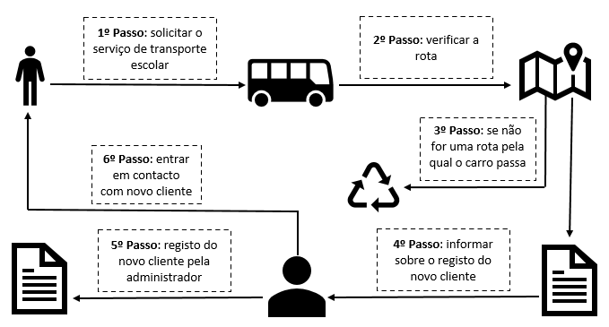

# Figura 2. Modelo actual de gestão de frotas de transporte escolar

## Modelo Proposto

Para melhoria no processo de gestão, propõe-se um modelo de sistema baseado em uma plataforma “web”, onde a informação necessária encontra-se centrada em uma base de dados e pode ser acedida e manipulada por cada um dos usuários que estejam conectados ou que possam usá-lo em tempo real.

Como o objectivo é solucionar os constrangimentos identificados no modelo actual, o modelo proposto consiste na criação de um sistema de gestão de frotas de transporte escolar que facilitará a gestão do processo de transportes da frota, que diz respeito ao registo de dados dos veículos da frota, os dados dos motoristas de veículos específicos, dados dos estudantes e seus encarregados de educação, e planeamento de rotas a serem usadas para evitar desperdício de tempo.

Esta solução de desenvolvimento de “software”vai permitir que de qualquer localização, os encarregados, motoristas e gestores possam aceder a plataforma por ser uma plataforma “web”*.* Vai permitir verificar veículos disponíveis, as rotas que os veículos percorrem e gestão de manutenção dos veículos.

O objectivo do SGFTE é facilitar os processos daqueles que trabalham com transporte escolar, devido ao modelo de gestão centralizado por veículos, que abrange empresários com poucos veículos e também com vários veículos na sua frota, tendo sido desenvolvida para não permitir excessos no gerenciamento.

O objectivo do trabalho é garantir a elaboração de um sistema que possa gerenciar todo o processo de envolvido no tratamento das frotas de transporte escolar, tendo atenção a forma de atendimento para com os alunos, manutenção de frota, solicitações feitas pelos encarregados e eficiência durante o tempo de serviço.

Com recurso a diferentes técnicas de recolha de dados foi possível se informar mais sobre o que diz respeito às formas de locomoção que os alunos mais aderem. A realização do trabalho só foi possível através de aprofundados meios de estudos e analise utilizados, recolha de dados e as ferramentas de desenvolvimento foram essenciais para o alcance desse objectivo.

O “software” foi desenvolvido utilizando tecnologias e padrões de projecto de alto desempenho para o desenvolvimento “web” visando facilitar a escalabilidade e manutenção do sistema tanto a nível de *back-end* assim como ao nível de *front-end.*

## Gestão de nível de acesso

Este módulo permite e controlar os níveis de acesso dos utilizadores do sistema. Deste modo, fornecendo ao utilizador níveis específicos de permissão ao sistema no processo de autentificação determinando quem pode aceder ao sistema ou não. Os utilizadores como motoristas e encarregados terão níveis de acesso diferentes entre si e ainda entre os gestores das frotas, permitindo desse modo que só seja exibido aos usuários o que for permitido no devido nível.

### Encarregado

Entidade que tem como tarefa aceder ao sistema em busca de serviço de transporte escolar para seus educandos, solicitando por um veículo que passe pelo ponto de partida do seu educando e que chegue ao destino de forma descrita, e que seja acessível para que não torne o processo de transporte atrasado.

### Motorista

Entidade que tem como responsabilidade prestar relatórios de falhas, dificuldades em levar os estudantes de suas paragens à escola e o contrário. É também responsável por reportar qualquer tipo de problemas que possa enfrentar durante o processo de transporte.

### Administrador

Essa entidade tem a responsabilidade de monitorar as actividades dos motoristas da frota de transporte, com o objectivo de garantir que a tarefa esteja a ser cumprida pelo motorista como manda o contrato. É responsável também pelo atendimento que deve ser prestado aos encarregados quando necessário.

## Arquitectura do Modelo Proposto

A seguir é mostrada a arquitectura do modelo proposto para gestão de frotas de transporte escolar.

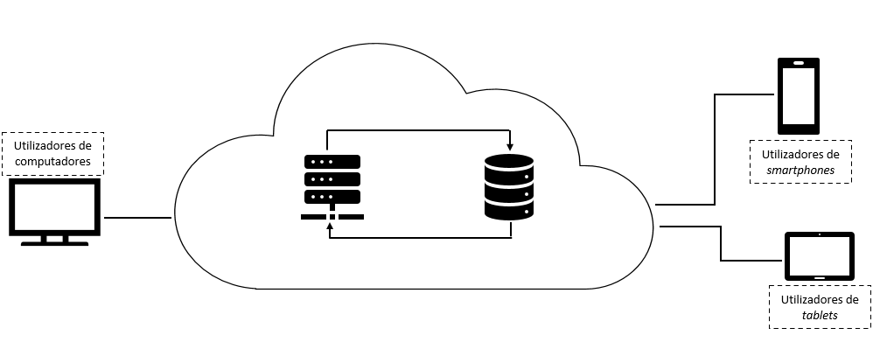

# Figura 3. Modelo proposto para Gestão de Frotas de Transporte Escolar, (Autor, 2023).

## Requisitos do Sistema

Segundo Sommerville (2009), os requisitos de um sistema são as descrições do que o sistema deve fazer durante seu funcionamento, os serviços que oferece e as restrições a seu funcionamento. Continua dizendo que, esses requisitos reflectem as necessidades dos clientes para o sistema a uma finalidade determinada, como controlar um dispositivo, colocar um pedido ou encontrar informações.

### Estrutura da tabela de requisitos

Neste trabalho, foram estabelecidos requisitos de sistema em formas de tabelas com sua devida descrição no formato de linguagem natural. Essas tabelas são formadas por três (3) colunas nomeadamente: **código, descrição** e **prioridade.**

### Prioridade de requisitos de sistema

Para estabelecer a prioridade dos requisitos do sistema, foram adoptadas demonstrações como: **alta, média** e **baixa.**

* **Alta:** este se refere àqueles requisitos dos quais o sistema tem muita importância em implementar, visto que o sistema por sua vez pode não poderá ser implementado sem o uso desses requisitos no sistema por serem cruciais para o bom funcionamento do sistema. A implementação destes requisitos não pode ser deixada de lado, pois altera todo o bom funcionamento do sistema;
* **Média:** é um requisito sem o qual o sistema pode ser colocado em funcionamento, mas de forma não muito satisfatória devem ser implementados, mas, quando não são implementados, o sistema poderá ser implementado mesmo assim, só que de forma não tao perfeita;
* **Baixa:** este se refere àqueles requisitos dos quais o sistema não tem muita importância em implementar, visto que o sistema por sua vez pode ser implementado sem o uso desses requisitos no sistema. A implementação destes requisitos pode ser deixada de lado caso desejado, pois não altera em nada o bom funcionamento do sistema.

### Identificação dos requisitos

Para melhor entendimento das tabelas de requisitos, é necessário ter conhecimento sobre algumas notações que foram usadas durante a elaboração do trabalho.

* **Código:** na tabela, esta coluna define o identificado único do requisito que inicia por RF, RNF e RN, que significam requisitos funcionais, requisitos não funcionais e regras de negócio nomeadamente;
* **Descrição:** na tabela, esta coluna define a funcionalidade básica do requisito escrito na linguagem natural.

### Requisitos Funcionais

Os requisitos funcionais de um sistema descrevem o que ele deve fazer. Eles dependem do tipo de sistema a ser desenvolvido, de quem são seus possíveis usuários e da abordagem geral adoptada pela organização ao escrever os requisitos, (Sommerville, 2009).

|  |  |  |
| --- | --- | --- |
| Código | Descrição | Prioridade |
| RF01 | O sistema deve realizar login | Alta |
| RF02 | O sistema deve realizar logout | Média |
| RF03 | O sistema deve cadastrar usuários | Alta |
| RF04 | O sistema deve alterar usuários | Alta |
| RF05 | O sistema deve consultar usuário | Baixa |
| RF06 | O sistema deve cadastrar veículos da frota | Alta |
| RF07 | O sistema deve excluir veículos da frota | Alta |
| RF08 | O sistema deve alterar veículos | Média |
| RF09 | O sistema deve exibir veículos | Baixa |
| RF10 | O sistema deve incluir atendimento | Alta |
| RF11 | O sistema deve excluir atendimento | Média |
| RF12 | O sistema deve alterar atendimento | Média |
| RF13 | O sistema deve consultar atendimento | Baixa |
| RF14 | O sistema deve recuperar senha | Alta |
| RF15 | O sistema deve alterar senha | Média |
| RF16 | O sistema deve incluir manutenção do veículo | Alta |
| RF17 | O sistema deve alterar manutenção do veículo | Alta |
| RF18 | O sistema deve excluir manutenção do veículo | Alta |
| RF19 | O sistema deve exibir manutenção do veículo | Média |
| RF20 | O sistema deve gerar histórico de manutenção | Alta |
| RF21 | O sistema deve criar solicitação por parte do aluno | Alta |
| RF22 | O sistema deve negar solicitação do serviço | Média |
| RF23 | O sistema deve consultar solicitação do serviço | Alta |

# Tabela 2. Requisitos Funcionais

### Requisitos Não Funcionais

Os requisitos não funcionais de um sistema, como o nome mesmo já sugere, são requisitos do sistema que não estão directamente relacionados com os serviços específicos oferecidos pelo sistema a seus usuários. Eles podem estar relacionados às propriedades emergentes do sistema, como confiabilidade, tempo de resposta e execução de área, (Sommerville, 2009).

|  |  |  |
| --- | --- | --- |
| Código | Descrição | Prioridade |
| RNF01 | O sistema deve ser desenvolvido em plataforma Web | Alta |
| RNF02 | O sistema deve ser suportado pelos navegadores: Internet Explorer, Firefox, Opera e Chrome | Média |
| RNF03 | Uso de senhas encriptadas no banco de dados | Média |
| RNF04 | Só terá acesso ao sistema por meio de uma autenticação como forma de evitar acesso não autorizado a dados do sistema. | Alta |
| RNF05 | Permitir que o desempenho do software sempre se mantenha alto, mesmo com grande volume de dados | Média |
| RNF06 | O sistema deve ter uma interface intuitiva para que o usuário tenha facilidade no seu uso | Média |

# Tabela 3. Requisitos Não Funcionais

### Regras de Negócio

|  |  |  |
| --- | --- | --- |
| Código | Descrição | Prioridade |
| RN01 | Administradores, Motoristas e encarregados podem ser cadastrados como usuários do sistema | Alta |
| RN02 | Validação do usuário para impedir duplicação | Alta |
| RN03 | Só o Administrador pode fazer alteração de dados sensíveis de administração no sistema | Alta |
| RN04 | Validação do código do veículo para evitar duplicação | Alta |
| RN05 | Os relatórios devem conter datas das solicitações e os nomes dos solicitantes | Alta |
| RN06 | Somente administradores do sistema podem excluir usuários do sistema | Alta |
| RN07 | No login, o sistema deve validar a senha e email | Alta |
| RN08 | Para solicitação de serviço tem que existir o status: aceite, pendente ou rejeitado | Alta |

# Tabela 4. Regras de Negócio

## Modelação do Sistema Proposto

De acordo com (Pressman & Maxim, 2016), a modelação de um sistema é o processo de desenvolvimento de modelos abstratos de um sistema, em que cada modelo apresenta uma visão ou perspectiva diferente do sistema. A modelação de sistema geralmente representada o sistema com algum tipo de notação gráfica, que, actualmente, quase sempre é baseada em notações de UML (Sommerville, 2009).

### Diagrama de classes

Os diagramas de classes pretendem apresentar a estrutura estática de um sistema, os diagramas de classe pretendem fornecer uma visão de todas as estruturas que serão manipuladas ou gerenciadas pelo sistema, o elemento principal para este tipo de diagrama são as classes, (Waslawick, 2004).

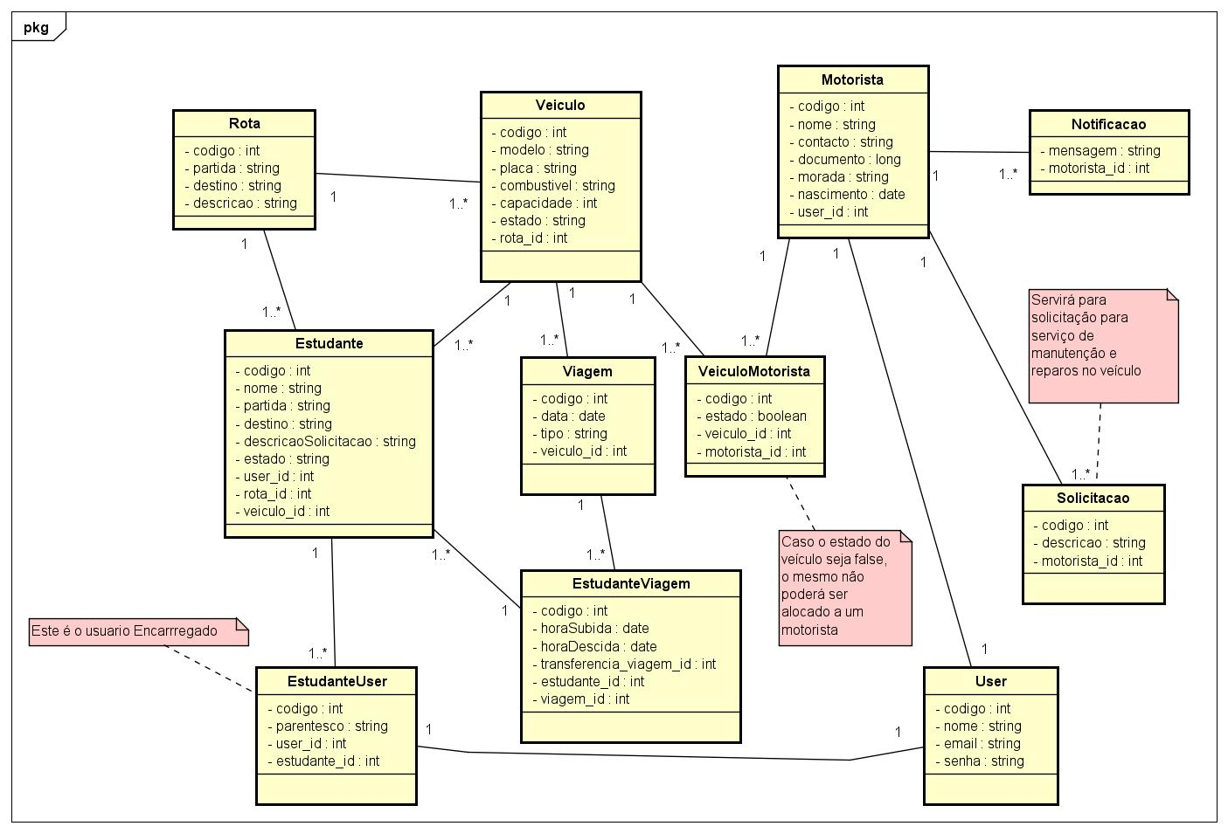

# Figura 4. Diagrama de classes (Autor, 2023)

### Diagrama de casos de uso

O diagrama de casos de uso é embasado pela visão do usuário sobre um cenário de uso de um sistema que esta sendo modelado. O caso de uso é útil por ser simples e de fácil aprendizado. O objectivo dos casos de uso, é capturar, documentar e validar requisitos, como também descrever as funcionalidades do sistema, de acordo com (Cockburn, 2001). Diagrama de casos de uso tem o objectivo de apresentar uma visão externa geral das funcionalidades que o sistema deverá oferecer aos usuários, sem se preocupar com a implementação destas tais funcionalidades (Guedes & Eduardo, 2009).

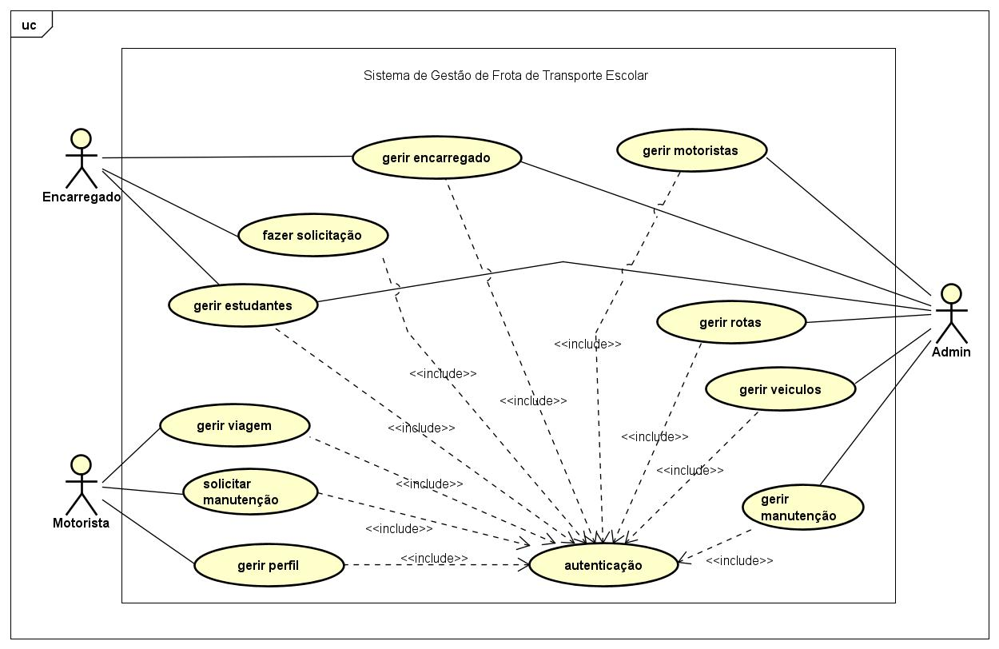

# Figura 5. Diagrama de casos de uso (Autor, 2023)

### Descrição detalhada dos casos de uso

1. **Autenticação**

|  |  |
| --- | --- |
| Nome do UC01 | Autenticar |
| Actor | Todos utilizadores do sistema |
| Descrição | Permite aos usuários do sistema, a realização de *login* para a utilização do sistema permitindo a execução de acções descritas ao seu nível de acesso |
| Pré-condição | O actor deverá estar cadastrado no sistema com o seu email e senha |
| Pós-condição | Sessão iniciada no sistema com seu devido nível de acesso |

# Tabela 5. Descrição dos casos de uso – fazer login

1. **Gerir utilizador**

|  |  |
| --- | --- |
| Nome do UC02 | Gerir utilizador |
| Actor | Administradores |
| Descrição | Permite ao administrador do sistema registar os utilizadores, permitindo funcionalidades descritas |
| Pré-condição | O actor deve estar logado no sistema com o perfil de Administrador |
| Pós-condição | Caso seja bem sucedido, as informações serão gravadas. Senão, o estado do sistema permanece inalterado |

# Tabela 6. Descrição do caso de uso – gerir utilizador

1. **Gerir veículos**

|  |  |
| --- | --- |
| Nome do UC03 | Gerir veículos |
| Actor | Administrador |
| Descrição | Permite ao administrador fazer registo de veículos da frota. |
| Pré-condição | O actor devera estar logado no sistema com o perfil de Administrador |
| Pós-condição | Caso seja bem sucedido, as informações do sistema serão gravadas. Senão, o sistema permanece inalterado |

# Tabela 7. Descrição do caso de uso – gerir veículos

1. **Gerir viagem**

|  |  |
| --- | --- |
| Nome do UC04 | Gerir viagem |
| Actor | Motoristas |
| Descrição | Permite ao motorista gerir as viagens a serem feitas, permitindo a ele as funcionalidades descritas |
| Pré-condição | O actor deverá estar logado no sistema com o perfil de Motorista |
| Pós-condição | Caso seja bem sucedido, as informações serão gravadas. Senão, o estado do sistema permanece inalterado |

# Tabela 8. Descrição do caso de uso – gerir viagem

1. **Gerir manutenção de veículo**

|  |  |
| --- | --- |
| Nome do UC05 | Manutenção de veículo |
| Actor | Administrador |
| Descrição | Permite ao administrador gerir a manutenção do veículo, permitindo a ele as funcionalidades descritas |
| Pré-condição | O actor deverá estar logado no sistema com o perfil de Administrador |
| Pós-condição | Caso seja bem sucedido, as informações serão gravadas. Senão, o estado do sistema permanece inalterado |

# Tabela 9. Descrição do caso de uso – manutenção do veículo

1. **Fazer solicitação de serviço**

|  |  |
| --- | --- |
| Nome do UC06 | Solicitação de serviço |
| Actor | Encarregado |
| Descrição | Permite ao encarregado fazer a solicitação do serviço de transporte |
| Pré-condição | O actor deverá estar logado no sistema com o perfil de encarregado. |
| Pós-condição | Caso o administrador aprove a solicitação, ele terá acesso a uma nova aba de utilização da aplicação. Senão, receberá uma notificação de rejeição de solicitação |

# Tabela 10. Descrição do caso de uso – fazer solicitação de serviço

1. **Gerir estudantes**

|  |  |
| --- | --- |
| Nome do UC07 | Gerir estudantes |
| Actor | Administrador e Encarregado |
| Descrição | Permite ao encarregado fazer a solicitação do serviço de transporte e ao administrador definir a resposta para o encarregado sobre o estudante |
| Pré-condição | Um actor deverá estar logado no sistema com o perfil de encarregado e o outro como administrador. |
| Pós-condição | Caso o administrador aprove a solicitação, ele terá acesso a uma nova aba de utilização da aplicação. Senão, receberá uma notificação de rejeição de solicitação |

# Tabela 11. Descrição do caso de uso – gerir estudantes

1. **Solicitar manutenção**

|  |  |
| --- | --- |
| Nome do UC08 | Solicitação de manutenção |
| Actor | Motorista |
| Descrição | Permite ao motorista fazer a solicitação de manutenção do veículo usado por si ao administrador do sistema |
| Pré-condição | O actor deverá estar logado no sistema com o perfil de motorista. |
| Pós-condição | Caso o administrador aprove a solicitação, ele terá o seu veículo desactivado para a manutenção e os estudantes alocados a outros veículos da mesma rota |

# Tabela 12. Descrição do caso de uso – solicitar manutenção

1. **Gerir rotas**

|  |  |
| --- | --- |
| Nome do UC09 | Gerir rotas |
| Actor | Administrador |
| Descrição | Permite ao administrador fazer a gestão de rotas que os veículos usarão em seu percurso de trabalho |
| Pré-condição | O actor deverá estar logado no sistema com o perfil de administrador. |
| Pós-condição | Caso seja bem sucedido, as informações serão gravadas. Senão, o estado do sistema permanece inalterado |

# Tabela 13. Descrição do caso de uso – gerir rotas

1. **Gerir perfil**

|  |  |
| --- | --- |
| Nome do UC10 | Gerir perfil |
| Actor | Utilizadores do sistema |
| Descrição | Permite aos utilizadores do sistema fazer a gestão de suas contas (perfis). O actor deverá estar cadastrado no sistema com o seu email e senha |
| Pré-condição | O actor deverá estar logado no sistema com o perfil de utilizador. |
| Pós-condição |  |

# Tabela 14. Descrição do caso de uso – gerir perfil

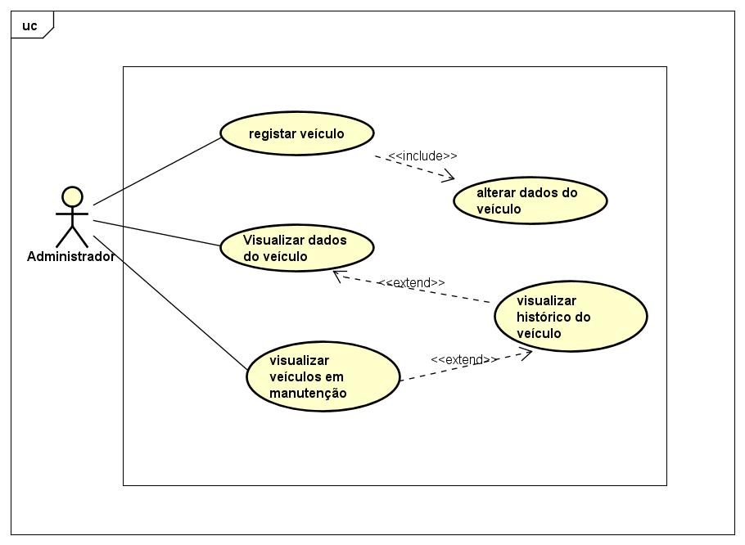

# Figura 6. Diagrama de casos de uso: gerir veículos (Autor, 2023)

1. **Descrição detalhada do *UC* gerir veículos**

|  |  |
| --- | --- |
| Nome do UC03 | Gerir veículos |
| Actor | Administrador |
| Descrição | O caso de uso inicia quando um utilizador com privilégio de Administrador seleciona a opção de registo de um novo veículo, é apresentado um formulário com os respectivos campos necessários para efectuar o registo de um novo veículo. |
| Pré-condição | O actor deverá estar logado no sistema com o perfil de Administrador |
| Pós-condição | Caso seja bem sucedido, receberá uma mensagem de sucesso. |

# Tabela 15. Descrição detalhada do caso de uso – gerir veículos

### Diagrama de sequência de eventos

O diagrama de sequência de eventos tem como objectivo apresentar interações entre objectos na ordem temporal em que elas sucedem. Ele mostra a sequência de troca de mensagem entre os diversos componentes do sistema e o actor, que geralmente inicia no caso de uso, afim de executar determinada acção.

### Criar conta de encarregado

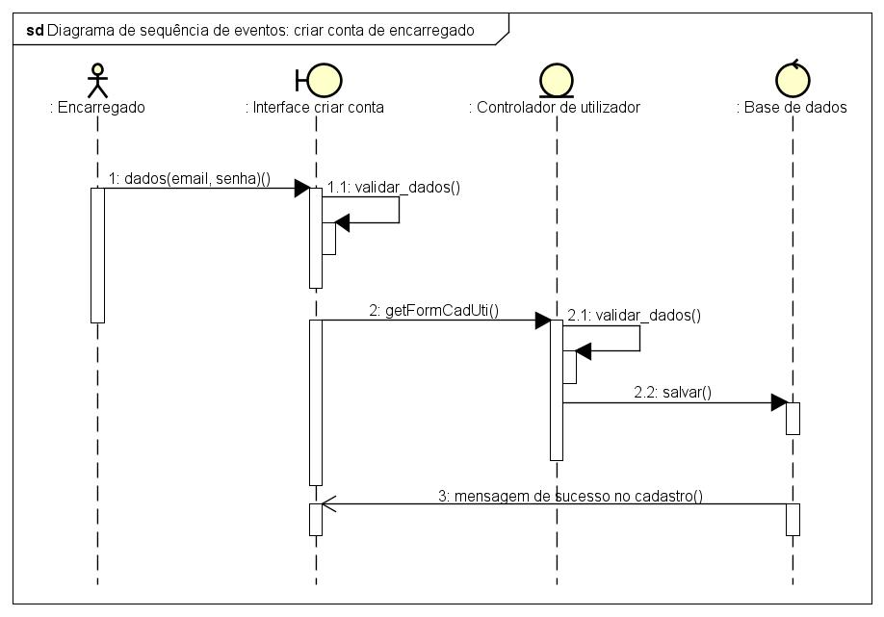

# Figura 7. Diagrama de sequência de eventos: criar conta de encarregado

### Fazer solicitação de serviço

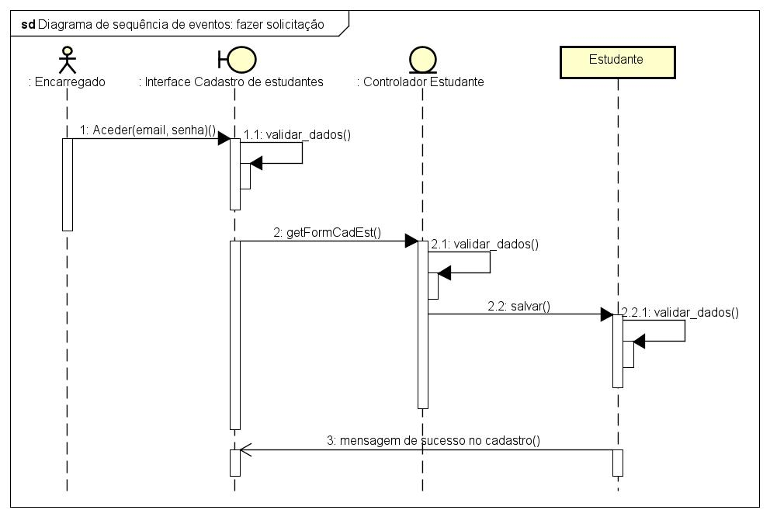

# Figura 8. Diagrama de sequência de eventos: fazer solicitação

### Gerir estudantes

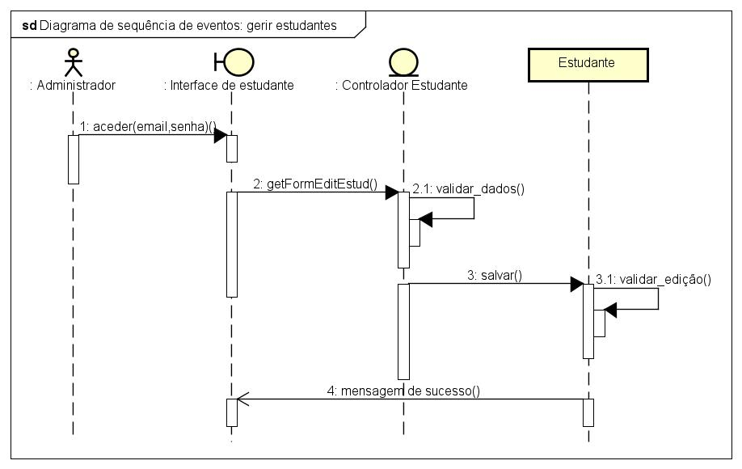

# Figura 9. Diagrama de sequência de eventos: gerir estudantes

### Gerir manutenção

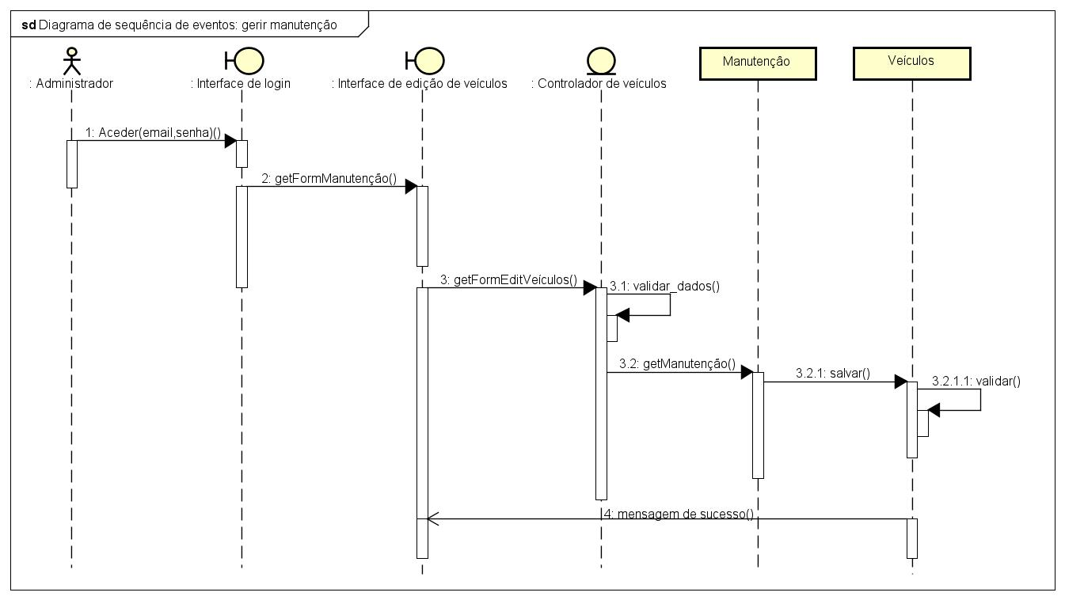

# Figura 10. Diagrama de sequência de eventos: gerir manutenção

### Cadastrar Perfis

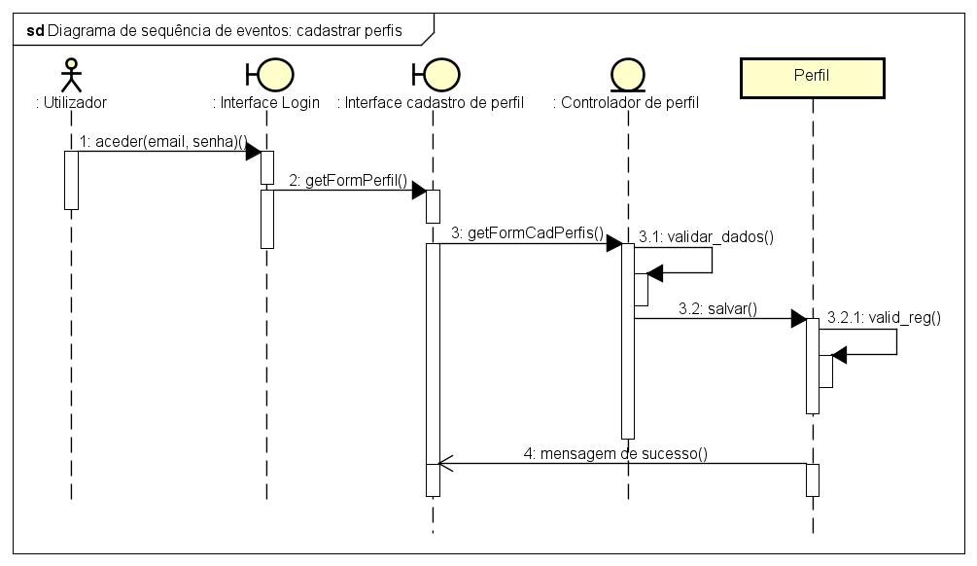

# Figura 11. Diagrama de sequência de eventos: gerir perfil

### Gerir viagem

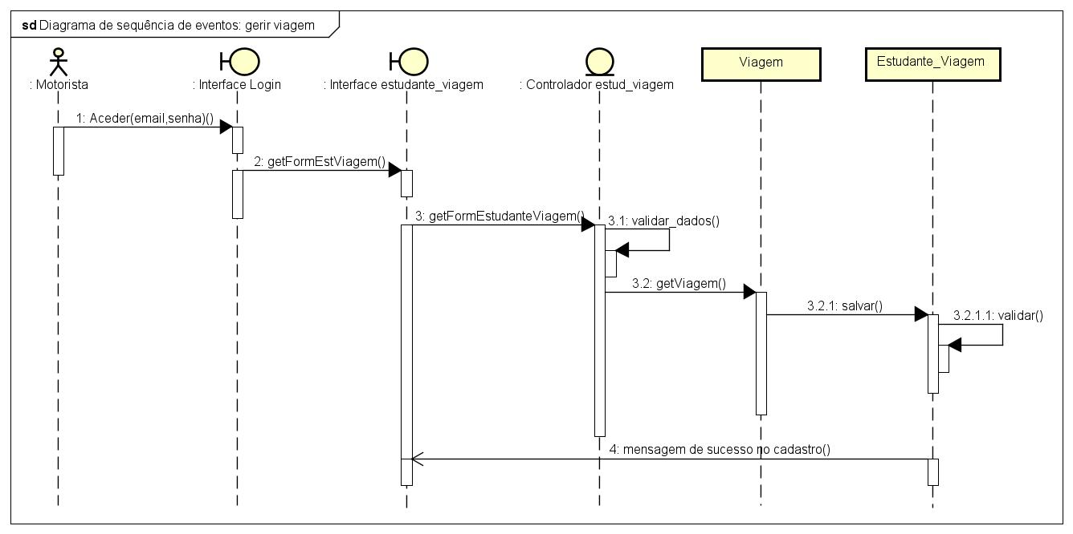Figura 12. Diagrama de sequência de eventos: gerir viagem

5

# Conclusões e Recomendações

Neste capítulo, são apresentadas as conclusões advindas da realização do presente trabalho e as recomendações.

## Conclusões

O objectivo de desenvolvimento de um Sistema de Gestão de Frotas de Transporte Escolar foi atingido, mas, nem todo o sistema é perfeito e tem alguns pontos que podem ser melhorados com o uso de novas tecnologias que existem e vão surgindo a cada momento que o tempo passa.

## Recomendações

Recomendo que empresas e instituições nesse sector de serviço considerem a implementação do SGFTE como parte de sua estratégia para o transporte escolar em Moçambique.

Como recomendações aos trabalhos futuros em especial relacionado a este sistema para melhoria dos processos, automatizando as tarefas do usuário através da criação de:

* Um aplicativo que permita a utilização de mapas para desenhos das rotas e para melhor definição dos caminhos a serem utilizados pelos motoristas indo buscar e deixar os alunos nas escolas;
* A criação de um *software* em versão *mobile* seria uma óptima opção para a comodidade de utilização para aqueles que pretendam usar o sistema;
* Para melhor ser divulgado o sistema, recomendo o uso de publicidade para maior abrangência do publico;
* A integração de serviços de pagamentos pelo aplicativo.

# Referências Bibliográficas

**Smith**, J. (2019). Impact of Fleet Management Systems on Student Transportation. United States of America, JTR;

**Johnson**, A., **Brown**, L., & **Davis**, M. (2020). Enhancing Efficiency and Safety in Student Transportation Through Fleet Management Systems. United States of America, TTJ;

**Souza**, A. C. S. & **Almeida**, M. C. S. (2017). Logística e Transporte Escolar no Brasil: Contribuição Para Transporte de Pessoas. Brasília, SEGT;

**Silva**, A. B. (2018). Transporte Escolar: Importância, Desafios e Gestão Eficiente. Revista Brasileira de Gestão Educacional, pág. 47-58;

Disponível em: <https://revistaespacios.com/a16v37n03/a16v37n03p02.pdf>. [Acedido em 16.05.2023];

**Ferreira**, K. & Gomes, C. F. S. & Lucas, E. J. S. (2016). Sistema de Gestão de Frotas Para Transporte Escolar. Revista Espácios;

Disponível em: <https://www.ateomomento.com.br/diagramas-uml/>. [Acedido em 31.03.2023];

**Santos**, E. T. (2018). Utilização de Tecnologias de Informação e Comunicação na Gestão de Frotas de Veículos. Revista de Engenharia e Tecnologia;

**Silva**, R. S. (2019). Transporte Escolar no Brasil: Um Estudo de Caso. São Paulo, Atlas;

**Lemos** **II**, D. L. (2011). Tecnologia da Informação. Florianópolis;

**Moura**, L. H. (2012). A importância dos Sistemas de Informação no Âmbito Estratégico Empresarial. Rio de Janeiro;

**Mulbert**, A. L. & Ayres, N. M. (2011). Gestão de Informação. Palhoça 3ª edição. UnisulVirtual;

**Caldeira**, C. P. (2011). Introdução aos Sistemas de Gestão de Informação. Évora;

**Sommervlle**, I. (2009). Software Engineering. 9ª Edition, United States of America, Pearson;

**Soares**, R. F. (2020). Vantagens e Desvantagens da Implementação de um Software de Gerenciamento de Documentos em uma Indústria de Carvão Activado. Panamá, Foz do Iguaçu;

**Bivar**, F. F. (2014). Implementação de um Sistema de Inscrição e Matrícula Online. Beira;

**Johnson**, W., & Everett, J. (2015). Gerenciando a Frota de Ónibus Escolar: Uma Visão Geral Das Melhores Praticas. Revista de Administração Escolar, LA;

**Newton**, R. M. & Thomas, W. H. (1969). Design Of School Bus Routes By Computer. New York;

**Menezes**, D. & **Oliveira**, S. (2019). MEC Entrega 180 Ónibus Escolares a Municípios Paulistas.

Disponível em: <https://portal.mec.gov.br/ultimas-noticias/384-fnde-1801140772/81021-mec-entrega-180-onibus-escolares-a-municipios-paulistas>. [Acedido em 23.05.2023];

**Gonçalves**, R.F. et al. (2005). Produção De Software Para Web: Uma Proposta De Processo. Porto Alegre;

**Modulo 4**. Aspectos Regulatórios do Transporte Escolar. Goiás;

Disponível:<https://files.cercomp.ufg.br/weby/up/767/o/M%C3%B3dulo_4_-_Caderno_do_Aluno_-_Aspectos_Regulat%C3%B3rios_do_Transpor.pdf>; [Acedido em: 24.05.2023];

**FNDE** – Fundo Nacional de Desenvolvimento da Educação (2019). Sobre o Caminho da Escola. Disponível em: <https://www.fnde.gov.br/programas/caminho-da-escola>. [Acesso em: 24.05.2023];

**GEIPOT** – Empresa Brasileira de Planejamento de Transportes (1995). Avaliação Preliminar do Transporte Rural: destaque para o segmento escolar. Brasília, DF;

**Pegoretti**, M. S. (2005). Definição de um Indicador para Avaliar a Acessibilidade dos Alunos da Zona Rural as Escolas da Zona Urbana. São Paulo; UFSC;

**Gil**, A. C. (2002). Como Elaborar Projectos de Pesquisa. 4ª Edição, São Paulo, Atlas;

**Gil**, A. C. (2008). Métodos e Técnicas de Pesquisa Social. 6ª Edição, São Paulo, Atlas;

**Gerhardt**, T. E. & Silveira, D. T. (2009). Métodos de Pesquisa. 1ª Edição. Porto Alegre, UFRGS;

**Alyrio**, R. D. (2009). Métodos e Técnicas de Pesquisa em Administração. Rio de Janeiro;

**Lakatos**, E. M. & **Marconi**, M. A. (2003). Fundamentos de Metodologia Científica. 5ª Edição, São Paulo, Atlas;

**Cockburn,** A. (2001). Writing Effective: use cases. United State of America, Addison-Wesley;

**Pressman,** R. & **Maxim,** B. (2016). Engenharia de Software. 8ª Edição. SI;

**Haguette**, T. M. F. (1997). Metodologias qualitativas na Sociologia. 5ª Edição. Petrópolis, Vozes;

**Fonseca**, J.J.S (2002). Metodologia Da Pesquisa Científica. Ceará;

**Ventura**, P (2019). O que é UML (Unified Modeling Language).

Disponível em: <https://www.ateomomento.com.br/diagramas-uml/>. [Acedido em 28.05.2023];

**Redacção** **Cronapp** (2021). O Que Considerar Para Escolher a Plataforma de Programação Ideal?

Disponível em: <https://blog.cronapp.io/o-que-considerar-para-escolher-a-plataforma-de-programacao-ideal/>. [Acedido em 28.05.2023];

**VSCode**, “O que é e por que você deve usar?”,

Disponível em: <https://www.treinaweb.com.br/blog/vs-code-o-que-e-e-por-que-voce-deve-usar>. [Acedido em 28.05.2023];

**VSCode**, “O que é IDE?”.

Disponível em: <https://www.redhat.com/pt-br/topics/middleware/what-is-ide>. [Acedido em: 28.05.2023];

**Git e GitHub**, “O que são, quais as diferenças e como usar na prática?”

Disponível em: <https://blog.betrybe.com/tecnologia/git-e-github/>. [Acedido em: 29.05.2023];

**SGBD**, “Sistemas de Gestão de Base de Dados”.

Disponível em: <https://wiki.portugal-a-programar.pt/dev_geral:bases_de_dados:sgbd>. [Acedido em: 29.05.2023];

**Schwaber,** K. & **Sutherland,** J. (2020). O Guia do Scrum. Scrumguides. Org;

**PHP, “O que é o PHP?”.**

Disponível em**:** <https://www.php.net/manual/pt_BR/intro-whatis.php>. [Acedido em: 29.05.2023.];

**De Andrade,** A. P. (2019). O que é Laravel?

Disponível em: <https://www.treinaweb.com.br/blog/o-que-e-laravel>. [Acedido em: 29.05.2023];

**Gigasystems** (2015). Dicas, Artigos Relacionados a Desenvolvimento Web.

Disponível em: <https://www.gigasytems.com.br/artigo/60/client-side-e-server-side>. [Acedido em: 11.06.2023];

**Waslawick,** R. C. (2004). Analise e Projecto de Sistemas de Informação Orientados à Objectos. Rio de Janeiro, Elsevier;

**Ucella,** P. L. & **Corrêa,** N. L. S. (2021). Gestão de Frotas: importância da implementação e utilização de check list nas operações de transporte rodoviário de cargas. São Paulo.

# Anexos

## Anexo 1: Guião de entrevista dirigido aos proprietários de veículos de transporte escolar



**FACULDADE DE CIÊNCIAS**

**Departamento de Matemática e Informática**

Este guião foi criado com o objectivo de recolher dados em proprietários de veículos de transporte escolar, o objectivo da recolha de dados é para a realização de um trabalho sobre a automatização no processo de gestão de frotas de transporte escolar em Moçambique, este processo de automatização vai permitir que gestores de frotas de transporte escolar tenham acesso a informações sobre o que esta a acontecer com os veículos, condutores e alunos transportados. Este é um trabalho de licenciatura a ser realizado por Aurélio José Macie Júnior, estudante de informática pelo Departamento de Matemática e Informática, Faculdade de Ciências da Universidade Eduardo Mondlane.

1. Qual é a quantidade de veículos que fazem parte da frota de transporte escolar?
2. Quantos motoristas são empregues para um único veículo?
3. Como esta a gerir a frota de transporte escolar actualmente?
4. Quais são os maiores desafios enfrentados na gestão que tem usado actualmente?
5. Já teve problemas com atrasos ou cancelamento de um transporte? Como gerenciou?
6. Como gerência a manutenção ou reparos dos veículos da frota?
7. Como lida com a gestão de abastecimento dos veículos?
8. Como é feito o agendamento de rotas e horários dos transportes?
9. Como é feito o pagamento por parte dos alunos?

## Anexo 2: Guião de entrevista dirigido aos motoristas de veículos de transporte escolar



**FACULDADE DE CIÊNCIAS**

**Departamento de Matemática e Informática**

Este guião foi criado com o objectivo de recolher dados em motoristas de veículos de transporte escolar, o objectivo da recolha de dados é para a realização de um trabalho sobre a automatização no processo de gestão de frotas de transporte escolar em Moçambique, este processo de automatização vai permitir que os condutores de transportes tenham mais acesso a informação sobre o que está a acontecer com os veículos e alunos. Este é um trabalho de licenciatura a ser realizado por Aurélio José Macie Júnior, estudante de informática pelo Departamento de Matemática e Informática, Faculdade de Ciências da Universidade Eduardo Mondlane.

1. Quem é responsável pelo abastecimento do veículo?
2. Como você gerencia sua rotina diária de trabalho?
3. Como você verifica se o veículo esta em condições antes de iniciar o trajecto?
4. A quem você recorre quando há acidentes ou falha mecânica?
5. Como lida com alunos indisciplinados ou que não respeitam as regras dentro do veículo?
6. Quem fica com o veículo?
7. Como você planeja sua rota para garantir que chegue ao destino na hora?
8. Como se comunica com os pais dos alunos sobre a mudança repentina da rota?
9. Como lida com a manutenção do veículo, como troca de óleo, verificação de pneus e algumas outras necessidades de reparo?

## Anexo 3: Manual do Utilizador

Este manual tem como objectivo ilustrar o funcionamento do Sistema de Gestão de Frotas de Transporte Escolar.

**Autenticação**

Para ter acesso ao sistema, o utilizador deverá introduzir dados como *e-mail* e senha após ter sido cadastrado com sucesso.

Tem uma definição de acesso para três diferentes usuários, são eles:

* Administrador;
* Motorista e;
* Encarregado.

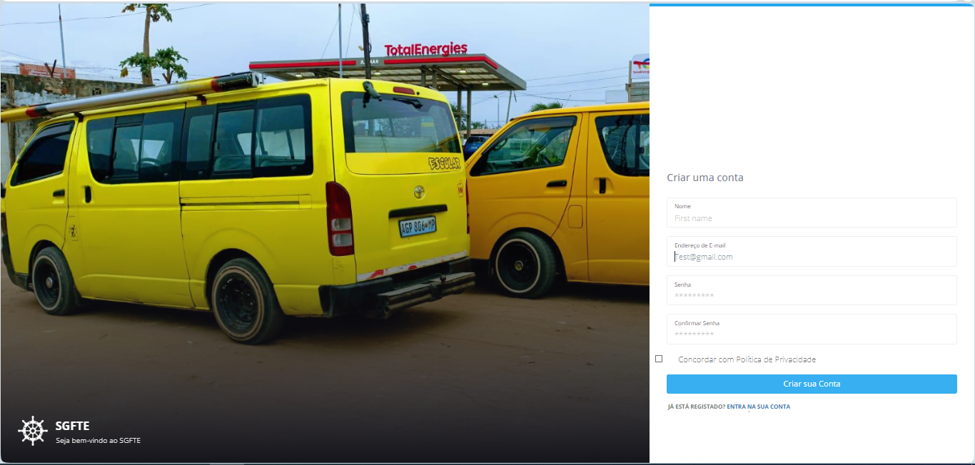

# Figura 13: tela de cadastro

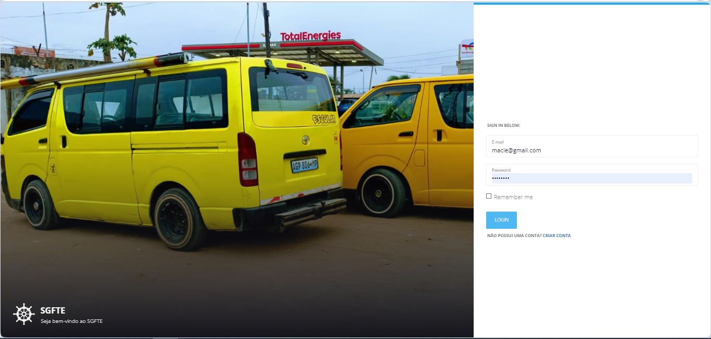

# Figura 14: Tela de autenticação

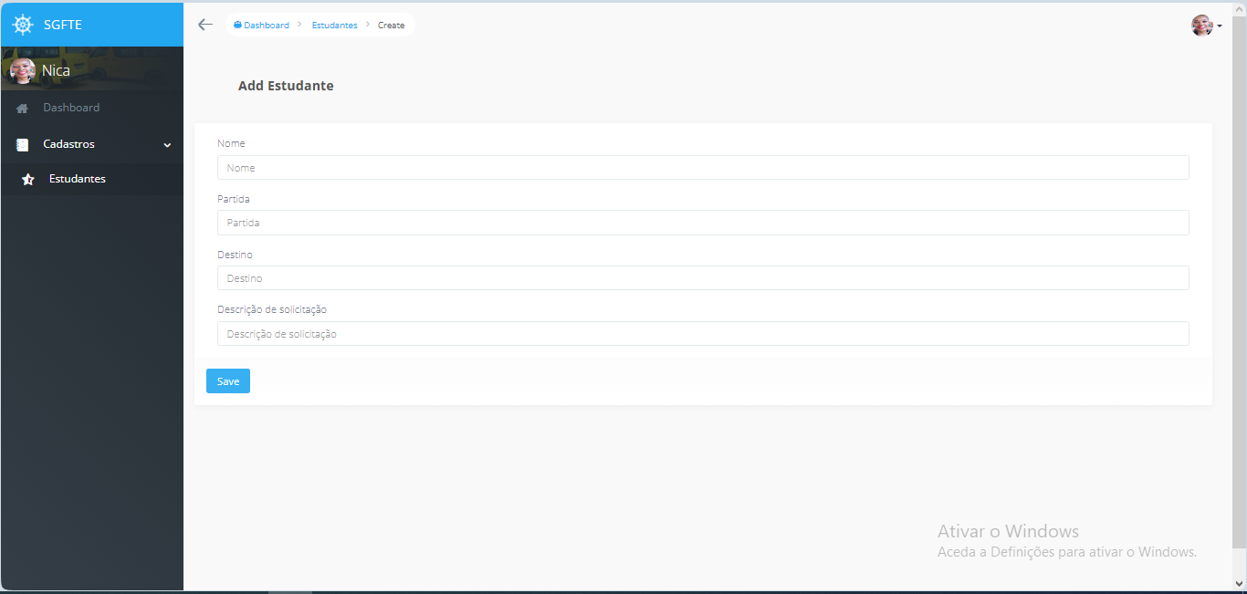

# Figura 15: Tela de solicitação de serviço

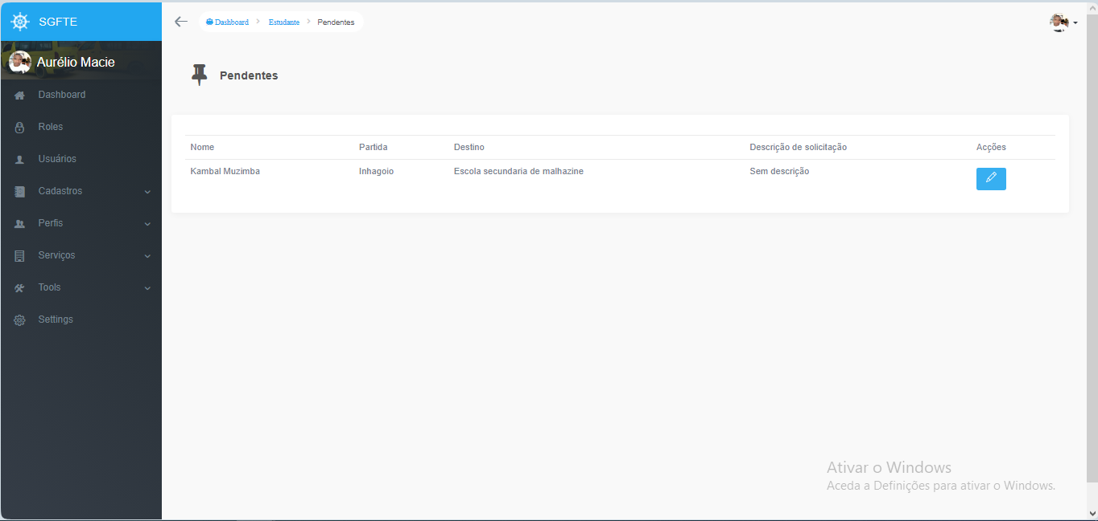

# Figura 16: Tela de solicitações pendentes

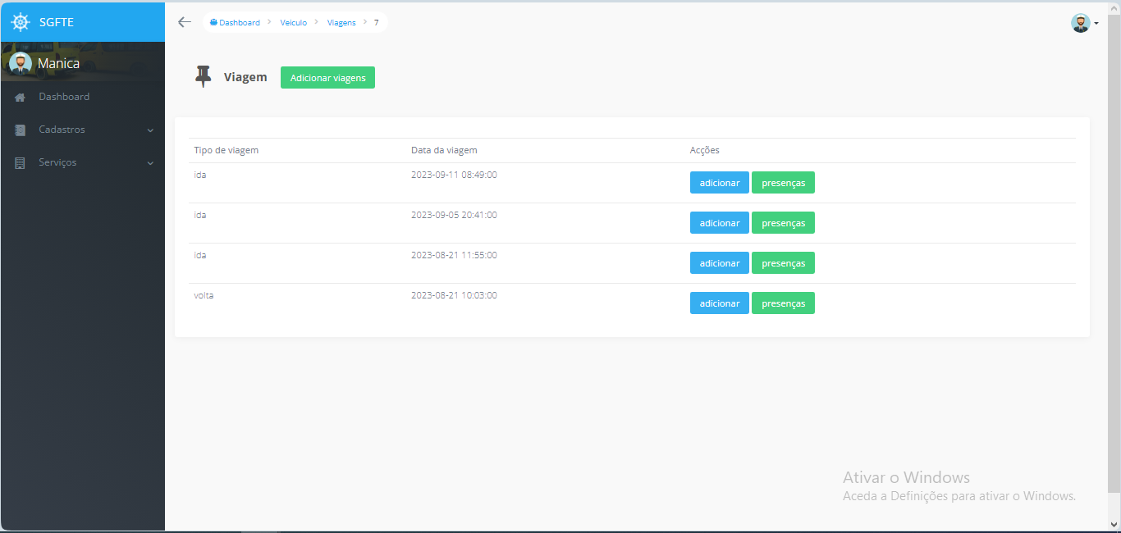

# Figura 17: Tela de viagens

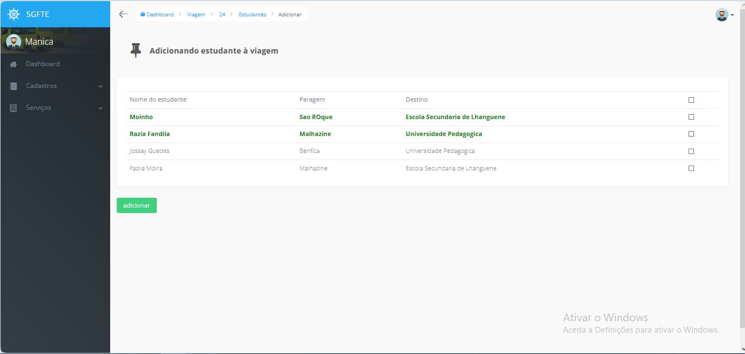

# Figura 18: tela de adicionar estudante à viagem

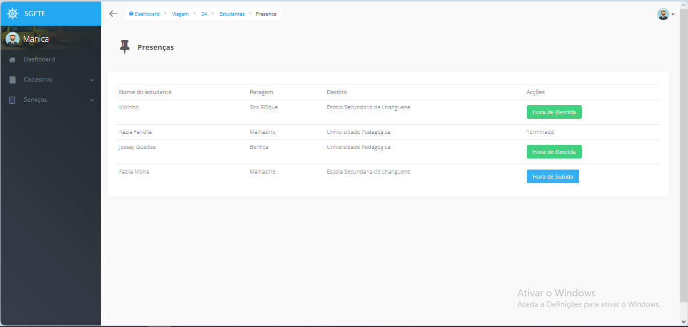

# Figura 19: tela de presenças dos estudantes na viagem